湖北省博物馆2022年度部门决算

目 录
第一部分 湖北省博物馆概况
一、单位主要职责
二、机构设置情况
第二部分 湖北省博物馆2022年度部门决算表
一、收入支出决算总表
二、收入决算表
三、支出决算表
四、财政拨款收入支出决算总表
五、一般公共预算财政拨款支出决算表
六、一般公共预算财政拨款基本支出决算明细表
七、政府性基金预算财政拨款收入支出决算表
八、国有资本经营预算财政拨款支出决算表
九、财政拨款“三公”经费支出决算表
第三部分 湖北省博物馆2022年度部门决算情况说明
一、收入支出决算总体情况说明
二、收入决算情况说明
三、支出决算情况说明
四、财政拨款收入支出决算总体情况说明
五、一般公共预算财政拨款支出决算情况说明
六、一般公共预算财政拨款基本支出决算情况说明
七、政府性基金预算财政拨款收入支出决算情况说明
八、国有资本经营预算财政拨款支出决算情况说明
九、财政拨款“三公”经费支出决算情况说明
十、机关运行经费支出说明
十一、政府采购支出说明
十二、国有资产占用情况说明
十三、预算绩效情况说明
十四、专项支出、转移支付支出情况说明
第四部分 其他需要说明的情况
第五部分 名词解释
第六部分 附件

第一部分 湖北省博物馆概况
- 单位主要职责
湖北省博物馆筹建于1953年，是全国八家中央地方共建的国家级博物馆之一，是湖北省唯一的省级综合性博物馆，也是全省最重要的文物收藏、研究和展示机构，属国家5A级旅游景区(点)。湖北省博物馆主要社会功能是为社会公众提供文化服务，属于公益一类文化事业单位。主要职责：一是文物征集、鉴定、登编、修复、保管；二是开展考古调查、勘探、发掘和整理；三是文物陈列展览与研究，文物的保护与研究；四是开展具有博物馆特色的社会教育和公共服务活动。
- 机构设置情况
从单位构成看，湖北省博物馆决算由实行独立核算的湖北省博物馆本级决算和0个下属单位决算组成。
湖北省博物馆主要部门19个，分别是：湖北省博物馆内设机构有办公室、人事部、计划财务部、后勤部基建办、保卫部、信息中心、陈列部、社教部、保管部、市场部、史前考古部、历史时期考古部、考古协调部、文保部、科技考古部、老干部服务部、工会、学术研究中心江汉考古编辑部、开放管理部。

第二部分 湖北省博物馆2022年度部门决算表
一、收入支出决算总表
公开01表
部门：湖北省博物馆 2022年度 金额单位：万元
收 入 |  |  | 支 出
项目 | 行次 | 金额 | 项目 | 行次 | 金额
栏次 |  | 1 | 栏次 |  | 2
一、一般公共预算财政拨款收入 | 1 | 27,038.75 | 一、一般公共服务支出 | 32
二、政府性基金预算财政拨款收入 | 2 |  | 二、外交支出 | 33
三、国有资本经营预算财政拨款收入 | 3 |  | 三、国防支出 | 34
四、上级补助收入 | 4 |  | 四、公共安全支出 | 35
五、事业收入 | 5 | 884.81 | 五、教育支出 | 36
六、经营收入 | 6 | 698.90 | 六、科学技术支出 | 37
七、附属单位上缴收入 | 7 |  | 七、文化旅游体育与传媒支出 | 38 | 28,643.20
八、其他收入 | 8 | 304.31 | 八、社会保障和就业支出 | 39 | 128.78
 | 9 |  | 九、卫生健康支出 | 40 | 2.08
 | 10 |  | 十、节能环保支出 | 41
本年收入合计 | 27 | 28,926.76 | 本年支出合计 | 58 | 28,774.06
使用非财政拨款结余 | 28 | 110.61 | 结余分配 | 59 | 54.71
年初结转和结余 | 29 | -506.84 | 年末结转和结余 | 60 | -298.24
总计 | 31 | 28,530.53 | 总计 | 62 | 24191.40
注：本表反映部门本年度的总收支和年末结转结余情况。本套报表金额单位转换时可能存在尾数误差。
二、收入决算表
公开02表
部门：湖北省博物馆 2022年度 金额单位：万元
项目 |  | 本年收入合计 | 财政拨款收入 | 上级补助收入 | 事业收入 | 经营收入 | 附属单位上缴收入 | 其他收入
功能分类科目编码 | 科目名称
栏次 |  | 1 | 2 | 3 | 4 | 5 | 6 | 7
合计 |  | 28,926.76 | 27,038.75 |  | 884.81 | 698.90 |  | 304.31
207 | 文化旅游体育与传媒支出 | 28,795.90 | 26,907.88 |  | 884.81 | 698.90 |  | 304.31
20702 | 文物 | 28,795.90 | 26,907.88 |  | 884.81 | 698.90 |  | 304.31
2070205 | 博物馆 | 28,795.90 | 26,907.88 |  | 884.81 | 698.90 |  | 304.31
208 | 社会保障和就业支出 | 128.78 | 128.78
20805 | 行政事业单位养老支出 | 128.78 | 128.78
2080502 | 事业单位离退休 | 56.80 | 56.80
2080505 | 机关事业单位基本养老保险缴费支出 | 68.58 | 68.58
2080599 | 其他行政事业单位养老支出 | 3.40 | 3.40
210 | 卫生健康支出 | 2.08 | 2.08
21011 | 行政事业单位医疗 | 2.08 | 2.08
2101102 | 事业单位医疗 | 2.08 | 2.08
注：本表反映部门本年度取得的各项收入情况。
三、支出决算表
公开03表
部门：湖北省博物馆 2022年度 金额单位：万元
项 目 |  | 本年支出合计 | 基本支出 | 项目支出 | 上缴上级支出 | 经营支出 | 对附属单位补助支出
功能分类科目编码 | 科目名称
栏次 |  | 1 | 2 | 3 | 4 | 5 | 6
合计 |  | 24628.42 | 2653.91 | 21536.67 |  | 437.85
207 | 文化旅游体育与传媒支出 | 28,774.06 | 3,321.95 | 25,008.73 |  | 443.38
20702 | 文物 | 28,643.20 | 3,191.09 | 25,008.73 |  | 443.38
2070205 | 博物馆 | 28,643.20 | 3,191.09 | 25,008.73 |  | 443.38
208 | 社会保障和就业支出 | 28,643.20 | 3,191.09 | 25,008.73 |  | 443.38
20805 | 行政事业单位养老支出 | 128.78 | 128.78
2080502 | 事业单位离退休 | 128.78 | 128.78
2080505 | 机关事业单位基本养老保险缴费支出 | 56.80 | 56.80
2080599 | 其他行政事业单位养老支出 | 68.58 | 68.58
210 | 卫生健康支出 | 3.40 | 3.40
21011 | 行政事业单位医疗 | 2.08 | 2.08
2101102 | 事业单位医疗 | 2.08 | 2.08
注：本表反映部门本年度各项支出情况。
四、财政拨款收入支出决算总表
公开04表
部门：湖北省博物馆 2022年度 金额单位：万元
收 入 |  |  | 支 出
项目 | 行次 | 金额 | 项目 | 行次 | 合计 | 一般公共预算财政拨款 | 政府性基金预算财政拨款 | 国有资本经营预算财政拨款
栏次 |  | 1 | 栏次 |  | 2 | 3 | 4 | 5
一、一般公共预算财政拨款 | 1 | 27,038.75 | 一、一般公共服务支出 | 33
二、政府性基金预算财政拨款 | 2 |  | 二、外交支出 | 34
三、国有资本经营财政拨款 | 3 |  | 三、国防支出 | 35
 | 7 |  | 七、文化旅游体育与传媒支出 | 39 | 26,907.88 | 26,907.88
 | 8 |  | 八、社会保障和就业支出 | 40 | 128.78 | 128.78
 | 9 |  | 九、卫生健康支出 | 41 | 2.08 | 2.08
本年收入合计 | 27 | 27,038.75 | 本年支出合计 | 59 | 27,038.75 | 27,038.75
年初财政拨款结转和结余 | 28 |  | 年末财政拨款结转和结余 | 60
一般公共预算财政拨款 | 29 |  |  | 61
政府性基金预算财政拨款 | 30 |  |  | 62
国有资本经营预算财政拨款 | 31 |  |  | 63
总计 | 32 | 27,038.75 |  | 64 | 27,038.75 | 27,038.75
注：本表反映部门本年度一般公共预算财政拨款、政府性基金预算财政拨款和国有资本经营预算财政拨款的总收支和年末结转结余情况。
五、一般公共预算财政拨款支出决算表
公开05表
部门：湖北省博物馆 2022年度 金额单位：万元
项 目 |  | 本年支出
功能分类科目编码 | 科目名称 | 小计 | 基本支出 | 项目支出
栏次 |  | 1 | 2 | 3
合计 |  | 27,038.75 | 2,083.11 | 24,955.63
207 | 文化旅游体育与传媒支出 | 26,907.88 | 1,952.25 | 24,955.63
20702 | 文物 | 26,907.88 | 1,952.25 | 24,955.63
2070205 | 博物馆 | 26,907.88 | 1,952.25 | 24,955.63
208 | 社会保障和就业支出 | 128.78 | 128.78
20805 | 行政事业单位养老支出 | 128.78 | 128.78
2080502 | 事业单位离退休 | 56.80 | 56.80
2080505 | 机关事业单位基本养老保险缴费支出 | 68.58 | 68.58
2080599 | 其他行政事业单位养老支出 | 3.40 | 3.40
210 | 卫生健康支出 | 2.08 | 2.08
21011 | 行政事业单位医疗 | 2.08 | 2.08
2101102 | 事业单位医疗 | 2.08 | 2.08
注：本表反映部门本年度一般公共预算财政拨款支出情况。
六、一般公共预算财政拨款基本支出决算表
公开06表
部门：湖北省博物馆 2022年度 金额单位：万元
人员经费 |  |  | 公用经费
科目编码 | 科目名称 | 决算数 | 科目编码 | 科目名称 | 决算数 | 科目编码 | 科目名称 | 决算数
301 | 工资福利支出 | 2,018.82 | 302 | 商品和服务支出 |  | 307 | 债务利息及费用支出
30101 | 基本工资 | 263.58 | 30201 | 办公费 |  | 30701 | 国内债务付息
30102 | 津贴补贴 |  | 30202 | 印刷费 |  | 30702 | 国外债务付息
30103 | 奖金 |  | 30203 | 咨询费 |  | 310 | 资本性支出
30106 | 伙食补助费 |  | 30204 | 手续费 |  | 31001 | 房屋建筑物购建
30107 | 绩效工资 | 1,440.08 | 30205 | 水费 |  | 31002 | 办公设备购置
30108 | 机关事业单位基本养老保险缴费 | 140.06 | 30206 | 电费 |  | 31003 | 专用设备购置
30109 | 职业年金缴费 | 22.46 | 30207 | 邮电费 |  | 31005 | 基础设施建设
30110 | 职工基本医疗保险缴费 | 14.47 | 30208 | 取暖费 |  | 31006 | 大型修缮
30111 | 公务员医疗补助缴费 |  | 30209 | 物业管理费 |  | 31007 | 信息网络及软件购置更新
30112 | 其他社会保障缴费 | 4.79 | 30211 | 差旅费 |  | 31008 | 物资储备
30113 | 住房公积金 | 116.76 | 30212 | 因公出国（境）费用 |  | 31009 | 土地补偿
30114 | 医疗费 | 1.78 | 30213 | 维修（护）费 |  | 31010 | 安置补助
30199 | 其他工资福利支出 | 14.85 | 30214 | 租赁费 |  | 31011 | 地上附着物和青苗补偿
303 | 对个人和家庭的补助 | 64.29 | 30215 | 会议费 |  | 31012 | 拆迁补偿
30301 | 离休费 | 52.03 | 30216 | 培训费 |  | 31013 | 公务用车购置
30302 | 退休费 |  | 30217 | 公务接待费 |  | 31019 | 其他交通工具购置
30303 | 退职（役）费 |  | 30218 | 专用材料费 |  | 31021 | 文物和陈列品购置
30304 | 抚恤金 |  | 30224 | 被装购置费 |  | 31022 | 无形资产购置
30305 | 生活补助 |  | 30225 | 专用燃料费 |  | 31099 | 其他资本性支出
30306 | 救济费 |  | 30226 | 劳务费 |  | 399 | 其他支出
30307 | 医疗费补助 | 12.27 | 30227 | 委托业务费 |  | 39906 | 赠与
30308 | 助学金 |  | 30228 | 工会经费 |  | 39907 | 国家赔偿费用支出
30309 | 奖励金 |  | 30229 | 福利费 |  | 39908 | 对民间非营利组织和群众性自治组织补贴
30310 | 个人农业生产补贴 |  | 30231 | 公务用车运行维护费 |  | 39999 | 其他支出
30311 | 代缴社会保险费 |  | 30239 | 其他交通费用
30399 | 其他对个人和家庭的补助 |  | 30240 | 税金及附加费用
 |  |  | 30299 | 其他商品和服务支出
人员经费合计 |  | 2,083.11 | 公用经费合计 |  |  |  |  | 0
注：本表反映部门本年度一般公共预算财政拨款基本支出明细情况。

七、政府性基金预算财政拨款收入支出决算表
公开07表
部门：湖北省博物馆 2022年度 金额单位：万元
项目 |  | 年初结转和结余 | 本年收入 | 本年支出 |  |  | 年末结转和结余
功能分类科目编码 | 科目名称 | 年初结转和结余 | 本年收入 | 小计 | 基本支出 | 项目支出 | 年末结转和结余
栏次 |  | 1 | 2 | 3 | 4 | 5 | 6
合计
注：本表反映部门本年度政府性基金预算财政拨款收入、支出及结转和结余情况。
本单位2022年度无政府性基金预算财政拨款收入、支出及结转和结余情况。

八、国有资本经营预算财政拨款支出决算表
公开08表
部门：湖北省博物馆 2022年度 金额单位：万元
项目 |  | 本年支出
功能分类科目编码 | 科目名称 | 合计 | 基本支出 | 项目支出
栏次 |  | 1 | 2 | 3
合计
注：本表反映部门本年度国有资本经营预算财政拨款支出情况。
本单位2022年度无国有资本经营预算财政拨款支出情况。
九、财政拨款“三公”经费支出决算表
公开09表
部门：湖北省博物馆 2022年度 金额单位：万元
预算数 |  |  |  |  |  | 决算数
合计 | 因公出国（境）费 | 公务用车购置及运行费 |  |  | 公务接待费 | 合计 | 因公出国（境）费 | 公务用车购置及运行费 |  |  | 公务接待费
合计 | 因公出国（境）费 | 小计 | 公务用车购置费 | 公务用车运行费 | 公务接待费 | 合计 | 因公出国（境）费 | 小计 | 公务用车购置费 | 公务用车运行费 | 公务接待费
1 | 2 | 3 | 4 | 5 | 6 | 7 | 8 | 9 | 10 | 11 | 12
28.6 |  |  | 19.8 | 8.8 |  | 27.49 |  | 27.49 | 18.69 | 8.80
注：本表反映部门本年度“三公”经费支出预决算情况。其中，预算数为“三公”经费年初预算数，包括一般公共预算财政拨款预算数和政府性基金财政拨款预算数，此数据由单位自己填报。决算数包括当年一般公共预算财政拨款、政府性基金预算财政拨款和以前年度结转资金安排的实际支出。

第三部分 湖北省博物馆2022年度部门决算说明
一、收入支出决算总体情况说明
2022年度收、支总计均为28530.53万元。与2021年度相比，收、支总计各增加4339.13万元，增长17.9 %，主要原因是当年财政项目收、支的增长及经营收入、其他收入的增长。具体为本年三期扩建工程项目较上年度增加财政收支3009.48万元、新冠疫情影响减弱后较上年增加经营收入461万元、电费其他收入增加276万元。
图1：收、支决算总计变动情况
二、收入决算情况说明
2022年度收入合计28926.76万元，与2021年度相比，收入合计增加4488.07万元，增长18.4 %，主要原因是当年财政项目收、支的增长及经营收入、其他收入的增长。具体为本年三期扩建工程项目较上年度增加财政收支3009.48万元、新冠疫情影响减弱后较上年增加经营收入461万元、电费其他收入增加276万元。
其中：财政拨款收入27038.75万元，占本年收入93.5%；上级补助收入0万元，占本年收入0%；事业收入884.81万元，本年收入3.1%；经营收入698.9万元，占本年收入2.4%；附属单位上缴收入0万元，占本年收入0%；其他收入304.31万元，占本年收入1%。
图2：收入决算结构

三、支出决算情况说明
2022年度支出合计28774.06万元，与2021年度相比，支出合计增加4335.37万元，增长17.7%，主要原因是本年商品服务支出和资本性支出（基本建设）的增长。具体为电费较上年增加207.66万元、物业管理费较上年增加739.14万元、三期扩建工程项目较上年度增加3009.48万元。
其中：基本支出3321.95万元，占本年支出11.6%；项目支出25008.73万元，占本年支出86.9%；上缴上级支出0万元，占本年支出0%；经营支出443.38万元，占本年支出1.5%；对附属单位补助支出0万元，占本年支出0%。
图3：支出决算结构
四、财政拨款收入支出决算总体情况说明
2022年度财政拨款收、支总计均为27038.75万元。与2021年度相比，财政拨款收、支总计各增加3618.55万元，增长 15.4%。主要原因是本年三期扩建工程项目较上年度增加3009.48万元、博物馆纪念馆免费开放补助资金本年决算较上年减少1373.17万元、运行及布展经费较上年增加1859.96万元。
2022年度财政拨款收入中，一般公共预算财政拨款收入27038.75万元，比2021年度决算数增加3618.55万元。增加主要原因是本年三期扩建工程项目较上年度增加3009.48万元、博物馆纪念馆免费开放补助资金本年决算较上年减少1373.17万元、运行及布展经费较上年增加1859.96万元。政府性基金预算财政拨款收入0万元，比2021年度决算数增加0万元，无变化。国有资本经营预算财政拨款收入0万元，比2021年度决算数增加0万元，无变化。
图4：财政拨款收、支决算总计变动情况

五、一般公共预算财政拨款支出决算情况说明
（一）一般公共预算财政拨款支出决算总体情况。
2022年度一般公共预算财政拨款支出27038.75万元，占本年支出合计的94%。与2021年度相比，一般公共预算财政拨款支出增加3618.55万元，增长 15.4%。主要原因是本年三期扩建工程项目较上年度增加3009.48万元、博物馆纪念馆免费开放补助资金本年决算较上年减少1373.17万元、运行及布展经费较上年增加1859.96万元。
（二）一般公共预算财政拨款支出决算结构情况。
2022年度一般公共预算财政拨款支出27038.75万元，主要用于以下方面：
1.文化旅游体育与传媒支出(类)文物（款）博物馆（项）支出26907.88万元，占99.5%。主要是用于博物馆运行、免费开放、陈列布展、三期扩建工程等支出。
2.社会保障和就业支出(类)行政事业单位养老支出（款）事业单位离退休支出（项）支出56.8万元，占0.2%。主要是用于事业单位开支的离退休经费。
3.社会保障和就业支出(类)行政事业单位养老支出（款）机关事业单位基本养老保险缴费支出（项）支出68.58万元，占0.3%。主要是用于单位实际缴纳的基本养老保险费支出。
4.社会保障和就业支出(类)行政事业单位养老支出（款）其他行政事业单位养老支出（项）支出3.4万元，占0.01%。主要是用于上述以外的养老方面的支出。
5. 卫生健康支出(类)行政事业单位医疗（款）事业单位医疗（项）2.08万元，占0.01%。主要是用于未纳入医保系统人员医疗费支出。
（三）财政拨款支出决算具体情况。
2022年度一般公共预算财政拨款支出年初预算为 27569.4万元，支出决算为27038.75万元，完成年初预算的98.08%。其中：
- 文化旅游体育与传媒支出(类)文物（款）博物馆（项）年初预算为27311.6万元，支出决算为26907.88万元。完成年初预算的98.5%，支出决算数小于年初预算数的主要原因：三期布展和三期扩建项目当年为执行完毕，结转下年继续执行。
2.社会保障和就业支出(类)行政事业单位养老支出（款）事业单位离退休支出（项）支出年初预算数为56.8万元，支出决算数为56.8万元，完成年初预算的100%。
3.社会保障和就业支出(类)行政事业单位养老支出（款）机关事业单位基本养老保险缴费支出（项）支出年初预算数为165万元，支出决算数为68.58万元，完成年初预算的41.6%。支出决算数小于年初预算数的主要原因：。
4.社会保障和就业支出(类)行政事业单位养老支出（款）机关事业单位职业年金缴费支出（项）支出年初预算数为36万元，支出决算数为0万元，完成年初预算的100%。
5.社会保障和就业支出(类)行政事业单位养老支出（款）其他行政事业单位养老支出（项）支出年初预算数为0万元，支出决算数为3.4万元，支出决算数大于年初预算数的主要原因为年中追加调整离休干部春节慰问费及离休干部医疗补助费共3.4万元。
5.卫生健康支出(类)行政事业单位医疗（款）事业单位医疗（项）年初预算数0万元，支出决算数2.08万元。支出决算数大于年初预算数的主要原因为追加调整事业单位医疗支出2.08万元。
六、一般公共预算财政拨款基本支出决算情况说明
2022年度一般公共预算财政拨款基本支出2083.11万元，其中：人员经费2083.11万元，主要包括：基本工资、绩效工资、机关事业单位基本养老保险缴费、职业年金缴费、职工基本医疗保险缴费、其他社会保障缴费、住房公积金、医疗费、其他工资福利支出、离休费、医疗费补助。
公用经费0万元。原因为湖北省博物馆为非参公事业单位，无机关运行费。
七、政府性基金预算财政拨款收入支出决算情况说明
湖北省博物馆2022年度无政府性基金预算财政拨款收入支出。
八、国有资本经营预算财政拨款支出决算情况说明
湖北省博物馆2022年度无国有资本经营预算财政拨款收入支出。
九、财政拨款“三公”经费支出决算情况说明
（一）“三公”经费财政拨款支出决算总体情况说明。
2022年度“三公”经费财政拨款支出预算为28.6万元，支出决算为27.49万元，完成预算的96.1%。决算数小于预算数的主要原因：公务用车购置费节约1.11万元。
（二）“三公”经费财政拨款支出决算具体情况说明。
1.因公出国(境)费预算为0万元，支出决算为0万元，完成预算的100%，比预算增加0万元。
全年支出涉及出国（境）团组0个，累计0次。
2.公务用车购置及运行费支出决算为27.49万元，完成年初预算的96.1%；其中：
(1)公务用车购置费18.69万元，完成年初预算的94.4%，比年初预算减少1.11万元，主要原因是实际采购中低于预算金额，节约了公务用车购置费。
(2)公务用车运行费8.8万元，完成年初预算的100%，比年初预算增加0万元。截止2022年12月31日，开支财政拨款的公务用车保有量5辆。
3.公务接待费支出决算为0万元，完成年初预算的100%，比年初预算增加0万元。其中：
外宾接待支出0万元。2021年共接待来访团组0个， 0人次（不包括陪同人员）。
国内公务接待支出0万元。
十、机关运行经费支出说明
湖北省博物馆无一般公共预算安排的公用经费。
十一、政府采购支出说明
省博物馆2022年度政府采购支出总额17297.4万元，其中政府采购货物支出47.79万元、政府采购工程支出13045.77万元、政府采购服务支出4203.83万元。本年度政府采购授予中小企业合同金额2164.81万元，占政府采购支出总额的12.5%。其中：授予小微企业合同金额440.59万元，占授予中小企业合同金额的20.4%。货物采购授予中小企业合同金额占货物支出金额的62.5%，工程采购授予中小企业合同金额占工程支出金额的1.1%，服务采购授予中小企业合同金额占服务支出金额的47.4%。
湖北省博物馆2022年度无专项转移支付。
十二、国有资产占用情况说明
截至2022年12月31日，湖北省博物馆共有车辆5辆，其中，副省级及以上领导干部用车0辆、主要领导干部用车0辆，机要通信用车0辆、应急保障用车0辆、执法执勤用车0辆、特种专业技术用车0辆、其他用车5辆；单位价值50万元以上通用设备11台（套）；单位价值100万元以上专用设备1台（套）。
十三、预算绩效情况说明
(一)预算绩效管理工作开展情况。
根据预算绩效管理要求，湖北省博物馆组织对2022年度一般公共预算项目支出全面开展绩效自评，共涉及项目3个，资金25008.73万元，占一般公共预算项目支出总额的92.5％。从评价情况来看，湖北省博物馆在2022年度认真落实免费开放，打造服务品牌，积极开展主题宣传活动，加大文物保护力度，扩建办认真贯彻《省博三期扩建工程基建管理办法》，狠抓现场施工进度、质量、安全管理，全年无任何质量、安全和投诉事件的发生，确保了施工顺利进行。但受预决算差异以及疫情的影响，部分管理效率及履职效能指标未能完成或未达到目标值。
湖北省博物馆组织开展2022年部门整体支出绩效评价，评价情况来看，部门整体绩效综合评分为92.6分。湖北省博物馆（以下简称省博物馆）在2022年度认真落实免费开放，打造服务品牌，积极开展主题宣传活动，加大文物保护力度，受预决算差异以及疫情的影响，部分管理效率及履职效能指标未能完成或未达到目标值。
附件1：《2022年度湖北省博物馆整体绩效自评结果》摘要版及《2022年度湖北省博物馆整体绩效自评表》
（二）部门决算中项目绩效自评结果。
1.湖北省博物馆运行及布展项目绩效自评：
运行及布展项目年初总预算5067.03万元，调整预算为11388.09万元，项目资金实际支出10546.48万元，预算执行率为92.6%。
主要产出和效益：2022年项目共设置了18个绩效指标，完成了12个，其中：基本陈列12个，编钟演奏场次928场，讲解批次10000次，完成展览大纲数4，挑选文物件数1500件，安消防巡查率100%，维修工程质量验收合格率100%，媒体报道次数471，重大责任事故0，年网站访问量1120986，编钟演奏收入512.2万元，观众满意度91.1%。
发现的问题及原因：一是部分绩效指标完成情况未达预期。如场馆开放时间、免费参观人数和保安出勤率。受2022年疫情影响，根据上级要求闭馆49天因疫情闭馆，场馆开放时间减少，以及错峰限流等措施，观众接待量减少。同时关闭部分场馆，部分公共区域安保人员也相应减少，因此以上三个绩效指标完成值低于年初目标值。当年未进行展览招标，展览招标数、展览深化设计数以及对观众开放展览数均为0，均未达到年初预期值。二是预算调整较大。主要是三期新馆陈列布展经费年初财政未下达控制数，因此5000万元未纳入年初预算，且该项目上年结转经费1795.48万元。
下一步改进措施：一是按照科学规范、公正公开、分级分类、绩效相关原则尽可能地设定出更具有针对性、可衡量性、可实现性的绩效目标。其次，结合近年工作情况合理设定目标值，原则上相同指标的指标值设置应当较上年完成情况有所提升，以充分发挥绩效目标的导向和激励作用。二是严格按照《预算法》的要求，将所有项目都纳入预算管理，保证预算的科学性完整性。在预算编制过程中，要积累历年项目资金支出明细，掌握资金使用情况，为预算申报奠定科学的申报依据；其次，要注重项目资金的结构管理，结合绩效评价结果，重新审定项目资金明细间的比例，做到科学合理申报预算。
附件2：《湖北省博物馆2022年度运行及布展项目绩效自评报告》缩略版及《2022年度湖北省博物馆运行及布展项目绩效自评表》
2.湖北省博物馆三期扩建工程项目绩效自评：
项目为持续性、延续性项目，2021年度财政资金预算结转2000万元，2022年度财政拨付资金15000万元，共计17000万元，预算执行率为71%。。
主要产出和效益：2022年，省博三期扩建工程鲁班奖创优整改施工215天，将建设“平安项目”放在首位，实现全年无安全责任事故和上访事件。
发现的问题及原因：（1）自2020年省博三期扩建工程新馆开馆运营至今，各建筑、设备运行基本正常，但部分设备故障和渗水问题仍有少量发生，已积极组织各参建单位提供维保期服务。(2)省博三期扩建工程老馆改造工作滞后，目前仅完成编钟馆消防及室外给水管道改造设计，综合陈列馆改造因省博物馆改造需求调整，需逐步核实现场实际情况完善设计内容，并且中信建筑设计研究院有限公司非原设计单位，没有原设计图纸，只能到武汉市建设档案馆调阅图纸，导致设计周期较长，预计2023年4月底完成施工图设计全部工作，启动招标。
下一步改进措施：一是加快项目执行进度。加快省博三期扩建工程老馆改造项目推进和督促参建单位尽快完成质量问题整改，推动项目实施与资金拨付、使用进度同步，确保项目早达效。同时，要注重积累历年项目资金支出明细，掌握资金使用情况，为预算申报奠定科学的申报依据，优化项目资金支出结构。二是全面了解本项目的进展、资金使用、执行情况以及项目的产出及效益，有利于相关单位总结经验、发现问题、加强管理，保证财政资金使用管理的规范性、安全性和有效性。三是通过绩效自评使相关单位树立绩效意识、成本意识和责任意识，提高财政专项资金的使用效益和管理水平，为下一年度预算安排提供参考依据。
附件3：《2022年度湖北省博物馆三期扩建工程绩效自评报告》缩略版及《2022年度湖北省博物馆三期扩建工程项目绩效自评表》
3.湖北省博物馆2022年度博物馆免开资金项目绩效自评：
省博物馆2022博物馆纪念馆免费开放中央补助年初总预算3950万元，调整预算2348.91万元，项目资金实际支出2348.91万元，预算执行率为100%。
主要产出和效益：2022年项目共设置了12个绩效指标，完成了10个，其中：完成社会教育活动639场次，志愿者招募及培训人次500人次，社教部微信公众号文章发布254条，群众参与社教活动380万人次（含线上），囊匣制作数量156（件/套），修复文物数量668（件/套），展品修复、书画装裱完成及时率100%，文物保护修复验收合格率100%，临展及筹备临时展览25个，荆楚讲坛听众参与人数（含线上）3658人。
发现的问题及原因：荆楚讲坛举办次数（含线上）绩效指标未达预期。2022年受疫情影响，荆楚讲坛专家不便来汉举办讲座。出版成果数量7，主要是出版社编辑人员受疫情影响，长时间不能正常上班，导致编辑排版和按程序办理相关手续滞后，影响出版进度。
下一步改进措施：一是按照科学规范、公正公开、分级分类、绩效相关原则尽可能地设定出更具有针对性、可衡量性、可实现性的绩效目标。其次，结合近年工作情况合理设定目标值，原则上相同指标的指标值设置应当较上年完成情况有所提升，以充分发挥绩效目标的导向和激励作用。二是严格按照《预算法》的要求，将所有项目都纳入预算管理，保证预算的科学性完整性。在预算编制过程中，要积累历年项目资金支出明细，掌握资金使用情况，为预算申报奠定科学的申报依据；其次，要注重项目资金的结构管理，结合绩效评价结果，重新审定项目资金明细间的比例，做到科学合理申报预算。
附件4：《湖北省博物馆2022年度博物馆免开资金项目自评报告》缩略版及《2022年度博物馆纪念馆免费开放中央补助项目支出绩效自评表》
（三）绩效评价结果应用情况。
健全绩效评价结果反馈和应用机制。一是针对在绩效自评过程中发现的问题进行及时的研究，制定相应的解决办法，确保各部门对绩效管理工作的认识得到进一步提高。
二是建立绩效管理与预算安排有机结合的资金分配机制。对实施效果好的项目优先保障项目资金预算，并在编制预算的过程中，对绩效目标及指标进行梳理完善，完成绩效指标编制自评工作。
十四、专项支出、转移支付支出情况说明
湖北省博物馆2021年度无财政专项支出、转移支付支出。
第四部分 其他需要说明的情况
无其他需要说明的情况。
第五部分 名词解释
(一)一般公共预算财政拨款收入：指省级财政一般公共预算当年拨付的资金。
(二)政府性基金预算财政拨款收入：指省级财政政府性基金预算当年拨付的资金。
(三)国有资本经营预算财政拨款收入：指省级财政国有资本经营预算当年拨付的资金。
(四)上级补助收入：指从事业单位主管部门和上级单位取得的非财政补助收入。
(五)事业收入：指事业单位开展专业业务活动及其辅助活动取得的收入。
(六)经营收入：指事业单位在专业业务活动及其辅助活动之外开展非独立核算经营活动取得的收入。
(七)其他收入：指单位取得的除上述“一般公共预算财政拨款收入”、“政府性基金预算财政拨款收入”、“国有资本经营预算财政拨款收入”、“上级补助收入”、“事业收入”、“经营收入”等收入以外的各项收入。
(八)使用非财政拨款结余：指事业单位使用以前年度积累的非财政拨款结余弥补当年收支差额的金额。
(九)年初结转和结余：指单位以前年度尚未完成、结转到本年仍按原规定用途继续使用的资金，或项目已完成等产生的结余资金。
(十)本部门使用的支出功能分类科目
1.文化旅游体育与传媒支出(类)文物（款）博物馆（项）：反映文物系统及其他部门所属博物馆、纪念馆（室）的支出。
2.社会保障和就业支出(类)行政事业单位养老支出（款）机关事业单位基本养老保险缴费支出（项）：反映机关事业单位实施养老保险制度由单位缴纳的基本养老保险费支出；
3.社会保障和就业支出(类)行政事业单位养老支出（款）机关事业单位职业年金缴费支出（项）：反映机关事业单位实施养老保险制度由单位实际缴纳的职业年金支出；
4.社会保障和就业支出(类)行政事业单位养老支出（款）其他行政事业单位养老支出（项）：反映除上述项目以外其他用于行政事业单位养老方面的支出；
5. 卫生健康支出(类)行政事业单位医疗（款）事业单位医疗（项）：反映用于行政事业单位医疗方面的支出。其中事业单位医疗：反映财政部门安排的事业单位基本医疗保险缴费经费，未参加医疗保险的事业单位的公费医疗经费，按国家规定享受离休人员待遇的医疗经费。
(十一)结余分配：指事业单位按照会计制度规定缴纳的企业所得税、提取的专用结余以及转入非财政拨款结余的金额等。
(十二)年末结转和结余：指单位按有关规定结转到下年或以后年度继续使用的资金，或项目已完成等产生的结余资金。
(十三)基本支出：指为保障机构正常运转、完成日常工作任务而发生的人员支出和公用支出。
(十四)项目支出：指在基本支出之外为完成特定行政任务或事业发展目标所发生的支出。
(十五)经营支出：指事业单位在专业活动及辅助活动之外开展非独立核算经营活动发生的支出。
(十六)“三公”经费：纳入财政一般公共预算管理的“三公”经费，是指市直部门用一般公共预算财政拨款安排的因公出国(境)费、公务用车购置及运行费和公务接待费。其中，因公出国(境)费反映单位公务出国(境)的国际旅费、国外城市间交通费、住宿费、伙食费、培训费、公杂费等支出；公务用车购置及运行费反映单位公务用车购置支出(含车辆购置税、牌照费)及燃料费、维修费、过桥过路费、保险费、安全奖励费用等支出；公务接待费反映单位按规定开支的各类公务接待(含外宾接待)费用。
(十七)机关运行经费：指为保障行政单位（包括参照公务员法管理的事业单位）运行用于购买货物和服务的各项资金，包括办公费、印刷费、邮电费、差旅费、会议费、福利费、日常维修费、专用材料及一般设备购置费、办公用房水电费、办公用房取暖费、办公用房物业管理费、公务用车运行维护费以及其他费用。
(十八)其他专用名词。

- 附 件
附件1：
2022年度湖北省博物馆整体绩效自评结果(摘要版)
一、自评结论
(一)部门整体绩效自评得分
湖北省博物馆（以下简称省博物馆）在2022年度认真落实免费开放，打造服务品牌，积极开展主题宣传活动，加大文物保护力度，受预决算差异以及疫情的影响，部分管理效率及履职效能指标未能完成或未达到目标值。
部门整体绩效综合评分为92.6分。
评价项目 | 权重 | 评级分值 | 本项得分 | 得分率
运行成本 | 8% | 8 | 6 | 75%
管理效率 | 22% | 22 | 18 | 81.82%
履职效能 | 40% | 40 | 38.6 | 96.5%
社会效应 | 20% | 20 | 20 | 100%
可持续发展能力 | 6% | 6 | 6 | 100%
满意度 | 4% | 4 | 4 | 100%
总分 | 100% | 100 | 92.6 | 92.6%
(二)部门整体绩效目标完成情况
1.绩效基本型指标
（1）运行成本
2022年运行成本绩效指标设置4个，完成3个，分别是公用经费控制率100%，在职人员控制率93.3%，会议费控制率100%。
未完成1个，“三公经费”变动率85.52%。
（2）管理效率
2022年管理效率绩效指标设置20个，完成15个，分别是中长期规划相符，工作计划健全，预算编制科学，预算编制合理，立项规范，结转结余率-5.3%，绩效目标合理，绩效监控开展率100%，绩效评价覆盖率100%，评价结果应用率100%,资产管理制度健全，资产管理规范，财务管理制度健全，会计核算规范，资金使用合理。
未完成5个，分别是预算调整率19.3%，预算执行率基本支出93.2%、项目支出81.4%，政府采购执行率91.2%，非税收入预算完成率65.1%，事前绩效评估完成率0%。
（3）履职效能
2022年履职效能绩效指标设置6个，完成5个，分别是基本陈列和临时展览数37，社会教育活动场次639，文博创意产品种类781，修复文物数量668件套，荆楚讲坛听众参与人数（含线上）3658。
未完成1个，免费参观人数991422人次。
社会效应
2022年社会效应绩效指标设置3个，完成3个，分别是经营收入6989万元，媒体报道次数471，生态环境影响率0%。
可持续发展能力
2022年可持续发展能力绩效指标设置6个，完成6个，分别是服务体质改革成效100%，行政管理体质改革成效100%，业务学习与培训完成率100%，干部队伍体系建设率100%，高学历、高层次人才储备率100%，信息化建设应用率100%，
满意度维度
2022年满意维度绩效指标设置2个，完成2个，分别是观众满意度91.1%，联系部门投诉率0%。
2.绩效创新型指标
省博物馆部门整体绩效指标均为绩效基本型指标。
（三）主要成效、存在的突出问题和原因
1.上年度结果应用情况
省博物馆2021年未开展部门整体绩效自评，但在2021年项目绩效自评中建议将绩效指标设置做到表述准确、规范，如博物馆场馆全年开放天数。2022年在运行布展项目设置场馆开放时间指标。同时在编制2022年度预算时，我馆已将博物馆纪念馆逐步免费开放补助资金纳入年初部门预算。
2.本年度部门主要成效
省博物馆在2022年度认真开展党的二十大精神学习，圆满举办“5·18国际博物馆日”等系列主题社教活动，抓好重点展览的原创制作、引进和推出，科学高效对文物进行保护，藏品征集与管理工作进展顺利，加强博物馆信息化建设，文创工作实现新突破。
3.存在的突出问题和原因。
预算调整率19.3%，主要是按照财政要求，压减一般性开支。省博物馆三期陈列布展项目年初财政未分配控制数，年中追加下达预算6795.48万元。博物馆纪念馆免费开放中央补助年初预计结转1700万元，当年实际结转98.91万元。
预算执行率基本支出93.2%、项目支出81.4%，基本支出主要是财政拨款支出使用完毕，未用完部分为单位用自有资金弥补的人员经费；项目支出只要是三期布展项目中老馆改造未启动，三期扩建工程受改造工程设计进度和招标进度滞后影响。
政府采购执行率91.2%，我馆2022年政府采购支支出17297.4万元。主要是政府采购中标金额低于预算金额。
非税收入预算完成率65.1%，我馆2022年非经营性国有资产收入11.27万元。
事前绩效评估完成率0%。主要是我馆未开展事前绩效评估。
免费参观人数991422人次。主要是2022年受疫情影响，省博物馆开放270日历天，加上错峰限流等措施，观众参观人数减少。
(四)下一步拟改进措施
一是按照科学规范、公正公开、分级分类、绩效相关原则尽可能地设定出更具有针对性、可衡量性、可实现性的绩效目标。其次，结合近年工作情况合理设定目标值，原则上相同指标的指标值设置应当较上年完成情况有所提升，以充分发挥绩效目标的导向和激励作用。
二是严格按照《预算法》的要求，将所有项目都纳入预算管理，保证预算的科学性完整性。在预算编制过程中，要积累历年项目资金支出明细，掌握资金使用情况，为预算申报奠定科学的申报依据；其次，要注重项目资金的结构管理，结合绩效评价结果，重新审定项目资金明细间的比例，做到科学合理申报预算。
附件：2022年度湖北省博物馆部门整体绩效自评表
单位名称：湖北省博物馆 填报日期：2022年5月15日
单位名称 |  | 湖北省博物馆
基本支出总额 |  | 33218482.95元 |  |  | 项目支出总额 |  | 250087283.51元
年度目标 |  | 保证基本陈列和年开放天数，让观众享受免费开放的成果。  加强安全管理，确保馆区人、财、物安全，突出应急力量建设，确保不出安全事故。  保证场馆正常运转，优化博物馆参观环境，提升博物馆的整体形象。  开展各类主题教育活动，线上线下联合，丰富宣传形式。  完善文物保管设施建设，修复部分残缺、断裂的文物，以满足展览展示和长期保存的需要。  完善珍贵文物信息数据采集，为文物的保护、研究、宣传教育提供基础支持。举办优秀的临时展览，提升学术研究水平，加强博物馆国际、国内交流。  新建项目完成全部结算，启动后续改造项目调整、审批、招标、施工。
 | 一级指标 | 二级指标 | 三级指标 | 指标分类 | 指标权重 | 年初目标值（A） | 实际完成值（B） | 得分
年度绩效指标 | 运行成本 | 公用经费控制 | 公用经费控制率 | 绩效基本型 | 2% |  | 100% | 2
年度绩效指标 | 运行成本 | 在职人员控制 | 在职人员控制率 | 绩效基本型 | 2% |  | 93.33% | 2
年度绩效指标 | 运行成本 | 项目支出成本控制 | 会议费控制率 | 绩效基本型 | 2% |  | 100% | 2
年度绩效指标 | 运行成本 | 项目支出成本控制 | “三公经费”变动率 | 绩效基本型 | 2% |  | 85.52% | 0
年度绩效指标 | 管理效率 | 战略管理 | 中长期规划相符性 | 绩效基本型 | 1% |  | 相符 | 1
年度绩效指标 | 管理效率 | 战略管理 | 工作计划健全性 | 绩效基本型 | 1% |  | 健全 | 1
年度绩效指标 | 管理效率 | 预算编制 | 预算编制科学性 | 绩效基本型 | 1% |  | 科学 | 1
年度绩效指标 | 管理效率 | 预算编制 | 预算编制合理性 | 绩效基本型 | 1% |  | 合理 | 1
年度绩效指标 | 管理效率 | 预算编制 | 立项规范性 | 绩效基本型 | 1% |  | 规范 | 1
年度绩效指标 | 管理效率 | 预算编制 | 预算调整率 | 绩效基本型 | 2% |  | 19.31% | 0.1
年度绩效指标 | 管理效率 | 预算执行 | 预算执行率 | 绩效基本型 | 2% |  | 基本：93.19% 项目：81.36% | 1.69
年度绩效指标 | 管理效率 | 预算执行 | 结转结余率 | 绩效基本型 | 1% |  | -5.29% | 1
年度绩效指标 | 管理效率 | 预算执行 | 政府采购执行率 | 绩效基本型 | 1% |  | 91.15% | 0.91
年度绩效指标 | 管理效率 | 预算执行 | 非税收入预算完成率 | 绩效基本型 | 1% |  | 65.07% | 0.3
年度绩效指标 | 管理效率 | 绩效管理 | 事前绩效评估完成率 | 绩效基本型 | 1% |  | 0% | 0
年度绩效指标 | 管理效率 | 绩效管理 | 绩效目标合理性 | 绩效基本型 | 1% |  | 合理 | 1
年度绩效指标 | 管理效率 | 绩效管理 | 绩效监控开展率 | 绩效基本型 | 1% |  | 100% | 1
年度绩效指标 | 管理效率 | 绩效管理 | 绩效评价覆盖率 | 绩效基本型 | 1% |  | 100% | 1
年度绩效指标 | 管理效率 | 绩效管理 | 评价结果应用率 | 绩效基本型 | 1% |  | 100% | 1
年度绩效指标 | 管理效率 | 资产管理 | 资产管理制度健全性 | 绩效基本型 | 1% |  | 健全 | 1
年度绩效指标 | 管理效率 | 资产管理 | 资产管理规范性 | 绩效基本型 | 1% |  | 规范 | 1
年度绩效指标 | 管理效率 | 财务管理 | 财务管理制度健全性 | 绩效基本型 | 1% |  | 健全 | 1
年度绩效指标 | 管理效率 | 财务管理 | 会计核算规范性 | 绩效基本型 | 1% |  | 规范 | 1
年度绩效指标 | 管理效率 | 财务管理 | 资金使用合规性 | 绩效基本型 | 1% |  | 合理 | 1
年度绩效指标 | 履职效能 | 核心业务 | 免费参观人数 | 绩效基本型 | 8% | 120万人次 | 991422人次 | 6.6
年度绩效指标 | 履职效能 | 核心业务 | 基本陈列和临时展览数 | 绩效基本型 | 7% | 16 | 37 | 7
年度绩效指标 | 履职效能 | 核心业务 | 社会教育活动场次 | 绩效基本型 | 7% | 500 | 639 | 7
年度绩效指标 | 履职效能 | 核心业务 | 文博创意产品种类 | 绩效基本型 | 6% |  | 781 | 6
年度绩效指标 | 履职效能 | 核心业务 | 修复文物数量 | 绩效基本型 | 6% | 100件套 | 668件套 | 6
年度绩效指标 | 履职效能 | 核心业务 | 荆楚讲坛听众参与人数（含线上） | 绩效基本型 | 6% | 3000 | 3658 | 6
年度绩效指标 | 社会效应 | 经济效益 | 经营收入 | 绩效基本型 | 6% |  | 698.9万元 | 6
年度绩效指标 | 社会效应 | 社会效益 | 媒体报道次数 | 绩效基本型 | 7% | 350 | 471 | 7
年度绩效指标 | 社会效应 | 生态效益 | 生态环境影响率 | 绩效基本型 | 7% |  | 0 | 7
年度绩效指标 | 可持续发展能力 | 体制机制改革 | 服务体质改革成效率 | 绩效基本型 | 1% |  | 100% | 1
年度绩效指标 | 可持续发展能力 | 体制机制改革 | 行政管理体质改革成效率 | 绩效基本型 | 1% |  | 100% | 1
年度绩效指标 | 可持续发展能力 | 人才支撑 | 业务学习与培训完成率 | 绩效基本型 | 0.5% |  | 100% | 0.5
年度绩效指标 | 可持续发展能力 | 人才支撑 | 干部队伍体系建设规划率 | 绩效基本型 | 0.5% |  | 100% | 0.5
年度绩效指标 | 可持续发展能力 | 人才支撑 | 高学历、高层次人才储备率 | 绩效基本型 | 1% |  | 100% | 1
年度绩效指标 | 可持续发展能力 | 科技支撑 | 信息化建设应用率 | 绩效基本型 | 2% |  | 100% | 2
年度绩效指标 | 满意度 | 服务对象满意度 | 观众满意度 | 绩效基本型 | 2% | 90% | 91.09% | 2
年度绩效指标 | 满意度 | 联系部门满意度 | 联系部门投诉率 | 绩效基本型 | 2% |  | 0 | 2
总分 |  |  |  |  | 100% |  |  | 92.6
偏差大或目标未完成原因分析 |  | 预算调整主要是按照财政要求压缩一般性开支，以及结转资金减；预算执行主要是基本支出用自有资金弥补人员经费，项目支出老馆改造未启动三期扩建工程受改造工程设计进度和招标进度滞后影响；政府采购执行主要是政府采购中标金额低于预算金额；非税收入仅有国有资产处置、出租收益；我馆未开展事前绩效评估；免费参观人数主要是2022年受疫情影响，省博物馆开放270日历天，加上错峰限流等措施，观众参观人数减少。
改进措施及结果应用方案 |  | 按照科学规范、公正公开、分级分类、绩效相关原则尽可能地设定出更具有针对性、可衡量性、可实现性的绩效目标。其次，结合近年工作情况合理设定目标值，原则上相同指标的指标值设置应当较上年完成情况有所提升，以充分发挥绩效目标的导向和激励作用。
备 注 ：
除《湖北省省直部门整体绩效评价共性指标体系参考框架》“评价要点”一栏中明确规定得分计 算方式的指标外，其余指标按以下原则计算得分：
1.定量指标：正向指标(即目标值为>X,得分=权重*B/A), 反向指标(即目标值为≤X, 得分= 权重*A/B), 得分不得突破权重总额。
2.定性指标：达成预期指标、部分达成预期指标并具有一定效果、未达成预期指标且效果较差三 档，分别按照该指标对应分值区间100-80%(含80%)、80-50%(含50%)、50-0%合理确定分值。

湖北省博物馆
2023年5月15日

附件2：
湖北省博物馆2022年度运行、布展项目自评报告
（缩略版）

一、自评结论

（一）自评得分
湖北省博物馆（以下简称省博物馆）通过实施省博物馆运行、布展项目（以下简称项目），认真落实免费开放，打造服务品牌，积极开展主题宣传活动，加大开发文博创意产品力度，但受疫情影响，部分产出、效益指标未达到预定目标。
项目绩效综合评分为87.92分。
评价项目 | 权重 | 评级分值 | 本项得分 | 得分率
预算执行情况 | 20% | 20 | 18.52 | 92.61%
项目产出 | 40% | 40 | 30.27 | 75.68%
项目效益 | 25% | 25 | 24.13 | 96.52%
项目满意度 | 15% | 15 | 15 | 100%
综合绩效 | 100% | 100 | 87.92 | 87.92%

（二）绩效目标完成情况
1.执行率情况
省博物馆2022年度运行及布展项目年初总预算5067.03万元，调整预算为11388.09万元，项目资金实际支出10546.48万元，预算执行率为92.6%。
2.完成的绩效目标
2022年项目共设置了18个绩效指标，完成了12个，其中：基本陈列12个，编钟演奏场次928场，讲解批次10000次，完成展览大纲数4，挑选文物件数1500件，安消防巡查率100%，维修工程质量验收合格率100%，媒体报道次数471，重大责任事故0，年网站访问量1120986，编钟演奏收入512.2万元，观众满意度91.09%。
3.未完成的绩效目标
省博物馆2022年以下6个指标未完成绩效目标：场馆开放时间270天、免费参观人数991422人、保安出勤率95%、完成展览招标数0、完成展览深化设计数0、对观众开放展览数0。

（三）存在的问题和原因

1.上年度评价结果的应用
一是树立全员绩效管理理念，提升单位全员预算绩效意识水平。在预算绩效管理内容、预算绩效管理方法等方面为单位全员提供学习和研究的机会，通过相关的报告、讲座、宣讲会等机制，以形成覆盖单位基层到高层、财务人员到非财务人员的预算绩效意识普及氛围，提升全体人员对预算绩效的认识程度，形成绩效目标“人人参与，共同努力”的氛围。
二是项目绩效指标设置做到表述准确、规范，博物馆场馆全年开放天数。因此本年度设置场馆开放时间指标。

2.本年度存在的问题和原因
一是部分绩效指标完成情况未达预期。如场馆开放时间、免费参观人数和保安出勤率。受2022年疫情影响，根据上级要求闭馆49天因疫情闭馆，场馆开放时间减少，以及错峰限流等措施，观众接待量减少。同时关闭部分场馆，部分公共区域安保人员也相应减少，因此以上三个绩效指标完成值低于年初目标值。当年未进行展览招标，展览招标数、展览深化设计数以及对观众开放展览数均为0，均未达到年初预期值。
二是预算调整较大。主要是三期新馆陈列布展经费年初财政未下达控制数，因此5000万元未纳入年初预算，且该项目上年结转经费1795.48万元。

（四）下一步拟改进措施
一是按照科学规范、公正公开、分级分类、绩效相关原则尽可能地设定出更具有针对性、可衡量性、可实现性的绩效目标。其次，结合近年工作情况合理设定目标值，原则上相同指标的指标值设置应当较上年完成情况有所提升，以充分发挥绩效目标的导向和激励作用。
二是严格按照《预算法》的要求，将所有项目都纳入预算管理，保证预算的科学性完整性。在预算编制过程中，要积累历年项目资金支出明细，掌握资金使用情况，为预算申报奠定科学的申报依据；其次，要注重项目资金的结构管理，结合绩效评价结果，重新审定项目资金明细间的比例，做到科学合理申报预算。

二、 佐证材料

（一）基本情况
1. 项目立项目的和年度绩效目标
（1）项目立项目的
为保护文化遗产，弘扬民族文化，开展文物征集、鉴定、登编、保管，陈列展览与交流，社会教育与公共服务，文物修复与保护及科学研究，博物馆管理与发展以及保证博物馆免费开放并确保馆藏国家珍贵文物的安全。
（2）年度绩效目标
保证基本陈列和年开放天数，让观众享受免费开放的成果；加强安全管理，确保馆区人、财、物安全，突出应急力量建设，确保不出安全事故；保证场馆正常运转，优化博物馆参观环境，提升博物馆的整体形象；确定展览大纲和总体设计方案，完成文物选件工作；完成展览项目招标，进行展览深化设计，确定布展方案；完成综合馆（北馆）陈列布展，对观众开放。
2.项目资金情况
（1）项目资金来源、用途及分配情况
项目年初总预算5067.03万元，调整预算为11388.09
万元，包括：一般公共预算财政当年拨款9538.52万元，使用上年度财政拨款结转1795.48万元，其他资金54.09万元。项目资金主要用于水、电、燃气费、物业管理费、办公费、差旅费、劳务费、邮电费、培训费、印刷费、专用材料费、维修维护费等日常运行支出；省博物馆三期新馆陈列布展以及社科基金项目、中央彩票公益金支持全国中小学生研学实践基地等非财政专项资金支出等。项目由省博物馆各部门（处室）分块实施。
（2）项目资金使用情况
2022年项目资金执行数10546.48万元，预算执行率为92.61%。

（二）绩效自评工作开展情况
1.前期准备阶段
制定工作计划，按照职责分工对工作任务进行分解，与项目相关负责人员进行沟通，了解基本情况，确定绩效评价工作开展的方向和重点。
2.评价实施阶段
一是布置、指导项目实施部门按要求填写绩效自评相关表格，收集、整理相关自评材料。二是通过现场座谈了解、查阅项目档案等多种方式，复核相关评价的基础数据。
3.评价分析阶段
综合分析收集到的资料，核定用于继续分析和评价的证据，进一步整理、加工和计算，确认项目绩效指标完成情况；按照评分标准对指标逐项评议打分，得出评分结果和评价结论，总结评价中发现的问题，提出相应的改进措施。
4.评价报告阶段
撰写项目绩效自评报告，经单位负责人审核后上报省文旅厅；对绩效评价工作资料进行整理，完善绩效评价工作底稿并归档。

（三）绩效目标完成情况分析
1.预算执行情况分析
预算执行情况评价设定分值20分，实得18.52分。
2022年项目年初预算5067.03万元，调整预算为11388.09万元，项目资金实际支出10546.48万元，预算执行率为92.6%。
具体执行情况详见下表：
2022年项目支出执行情况明细表
单位：万元
序号 | 项目 | 年初预算数 | 调整预算数 | 实际执行数 | 差异 | 执行率
1 | 运行经费 | 5027.47 | 4579.07 | 4578.07 | -1 | 99.98%
2 | 三期新馆陈列布展 |  | 6795.48 | 5954.87 | -840.61 | 87.63%
3 | 文化名家暨“四个一批”人才工程项目 | 10.02 | 1.24 | 1.24 | -8.78 | -
4 | 两周曾国玉器整理与研究 | 4.4 | 1.57 | 1.57 | -2.83 | -
5 | 馆藏脆弱铁质文物稳定性评估关键技术研究 | 15.98 | 4.97 | 4.97 | -11.01 | --
6 | 馆藏脆弱铁质文物综合病害防治技术规程研发和示范 | 9.16 | 5.76 | 5.76 | -3.4 | --
合计 |  | 5067.03 | 11388.09 | 10546.48 | -867.63 | 92.61%
2.绩效目标完成情况分析
（1）产出指标完成情况分析。
评价设定分值40分，综合评价得分30.27分，得分率75.68%。
1）基本陈列个数
指标目标值为8个，设定分值4分。实际完成值为12个，得4分。
省博物馆2022年基本陈列共12个，包括：《曾侯乙》《梁庄王珍藏》《楚国八百年》《越王勾践剑特展》《曾世家》《荆楚百年英杰》《土与火的艺术》《郧县人》《屈家岭》《盘龙城》《天籁》《数字三峡》。
- 场馆开放时间
指标目标值为319天，设定分值4分。实际完成值为270天，得3.39分。
2022年受疫情影响，根据上级要求闭馆49天，实际开放270日历天，未达年初申报指标值要求。
3）编钟演出场次
指标目标值为450，设定分值4分。实际完成值为928，得4分。
2022年，编钟乐团在“千古绝响——曾侯乙编钟音乐会”的日常演出基础上，精心打造专题编钟音乐会品牌，共策划、组织、实施大型编钟专题音乐会，分别是新年编钟音乐会、518国际博物馆日音乐会、文化和自然遗产日“钟·琴”音乐会、“一见钟·琴”线上音乐会等。
4）讲解批次
指标目标值为4200，设定分值4分。实际完成值为10000，得4分。
截止2022年12月20日，线下接待观众10余万人次，讲解逾10000批次，其中包括中央文明办领导、全国妇联领导、国家文物局领导等重要接待以及知名学术团体或学者共计10余批次，90余批次英语讲解。
- 完成展览大纲数
指标目标值为4，设定分值3分。实际完成值为4，得3分。
2022年度完成展览大纲4个，分别是极目楚天——湖北古代文明、极目楚天——湖北近代风云、馆藏陶器展 、荆楚百年英杰
- 挑选文物件数
指标目标值为1500，设定分值3分。实际完成值为1500，得3分。
2022年度挑选文物1500件，达到年初设定指标值。
- 完成展览招标数
指标目标值为4，设定分值3分。实际完成值为0，得0分。
2022年未进行展览招标，未完成当年设定指标值。
- 完成展览深化设计数
指标目标值为4，设定分值3分。实际完成值为0，得0分。
2022年未进行展览招标，因此未进行并完成展览深化设计，未完成当年设定指标值。
- 对观众开放展览数
指标目标值为4，设定分值3分。实际完成值为0，得0分。
2022年未进行展览招标和展览深化设计，因此对观众开放展览数为0，未完成当年设定指标值。
- 安消防巡查率
指标目标值为100%，设定分值3分。实际完成值为100%，得3分。
省博物馆2022年重大责任事故发生次数为0。省博物馆设有专门治安保卫机构，单位内部安防、消防体系完善，安防消防巡视965次，发现各类安全隐患与问题290余个，均得到了及时整改与解决，安全隐患与问题及时整改，完成率达到了100%。
11）保安出勤率
指标目标值为99%，设定分值3分。实际完成值为95%，得2.88分。
因疫情闭馆或关闭部分场馆，接待量少，减少了部分公共区域安保人员。因此该绩效指标未达到年初设定值。
12）维修工程质量验收合格率
指标目标值为100%，设定分值3分。实际完成值为100%，得3分。
2022年度对文展大楼、研究中心、文保中心、接待中心及展区等区域，对水、电、风、房屋、电梯及相关设备等进行现场踏勘，对问题进行及时整改，验收合格率100%。
（2）效益指标完成情况分析
评价设定分值25分，综合评价得分24.13分，得分率96.52%。
- 免费参观人数
指标目标值为120万人次，设定分值5分。实际完成值为991422人次，得 4.13分。
2022年受疫情影响，省博物馆开放270日历天，加上错峰限流等措施，观众参观人数减少，未达到年初申报指标值要求。
2）媒体报道次数
指标目标值为350，设定分值5分。实际完成值为471，得5分。
当年中央、地方电视台电台播出新闻报道、专题片20余条（集），中央、地方报纸刊发新闻报道241次，电视台报道130次，湖北省文化和旅游厅（文化）网站2022年刊载80条。
3）重大责任事故
指标目标值为0，设定分值5分。实际完成值为0，得5分，指标值偏差率为0。
省博物馆2022年重大责任事故发生次数为0。目前馆最大的安全隐患为火灾隐患，为确保安全，馆制订了施工动火管理程序，实行审批制，做到“三不动火”，即：“无专业人员不动火、无值守人员不动火、无审批不动火”。当年全年动火施工95次均较安全。
4）年网站访问量
指标目标值为816500次，设定分值5分。实际完成值为1120986次，得5分。
省博物馆紧扣馆所中心工作，全年完成馆所网站上传馆所资讯、抗疫报道、党风建设、政府采购、媒体关注、陈列展览、考古传真、社会教育、学术研究等各类信息300余条，新开辟“媒体关注”栏目，取得大量关注度。
- 编钟演奏收入
指标目标值为210万元，设定分值5分。实际完成值为512.2万元，得5分。
2022年5月1日，湖北省博物馆编钟乐团整体搬入南馆新演奏厅，并正式对外投入使用。新编钟演奏厅在保持原有线下售票的基础上，全新启用了线上自主售票系统，观众可通过手机端进行线上自主购票。除此之外，新演奏厅还配备了舞台LED显示屏、升降舞台，在声、光、电等硬件设备上均有提升。另外，策划组织并实施了大型编钟专题音乐会。
（3）满意度完成情况分析
满意度指标设定分值15分，实得15分，得分率91.09%。
指标目标值为90%。
本次调查对象为参观博物馆的观众，共收到有效问卷144份。经汇总计算调查结果，综合满意度率为91.09 %，反映观众对2022年项目实施总体上比较认可。其中：对馆内基础配套设施设置、展厅空间分布和旅游路线的设计、领取免费门票便捷程度、参观等候时间、展品通俗易懂程度满意度稍低。观众反映较多的问题有：充电设施少，路线复杂，标识不明显，展厅休息椅少。

（4）上年度自评结果应用情况
上年度评价结果建议将博物馆纪念馆免费开放补助资金纳入年初部门预算，本年度将该项目纳入年初预算。
2022年度湖北省博物馆运行及布展项目支出绩效自评表
单位名称：湖北省博物馆 填报日期：2023年4月20日
项目名称 | 湖北省博物馆运行及布展项目资金
主管部门 | 湖北省文化和旅游厅 |  | 实施单位 |  | 湖北省博物馆
项目类别 | 1.部门预算项目 R 2.省直专项 £ 3.省对下转移支付项目 £
项目属性 | 1.持续性项目 R 2.新增性项目 £
项目类型 | 1.常年性项目 R 2.延续性项目 £ 3.一次性项目 £
预算执行情况（万元）  （20分） |  | 预算数（A） | 执行数（B） | 执行率（B/A） |  | 得分（20分*执行率）
预算执行情况（万元）  （20分） | 年度资金总额 | 11388.09 | 10546.48 | 92.61% |  | 18.52
一级指标 | 二级指标 | 三级指标 |  | 年初目标值(A) |  | 实际完成值（B） | 得分
产出指标  （40分） | 数量指标  （ 31分） | 基本陈列个数（4分） |  | 8 |  | 12 | 4
产出指标  （40分） | 数量指标  （ 31分） | 场馆开放时间（4分） |  | 319天 |  | 270天 | 3.39
产出指标  （40分） | 数量指标  （ 31分） | 编钟演奏场次（4分） |  | 450 |  | 928 | 4
产出指标  （40分） | 数量指标  （ 31分） | 讲解批次（4分） |  | 4200 |  | 10000 | 4
产出指标  （40分） | 数量指标  （ 31分） | 完成展览大纲数（3分） |  | 4 |  | 4 | 3
产出指标  （40分） | 数量指标  （ 31分） | 挑选文物件数（3分） |  | 1500 |  | 1500 | 3
产出指标  （40分） | 数量指标  （ 31分） | 完成展览招标数（3分） |  | 4 |  | 0 | 0
产出指标  （40分） | 数量指标  （ 31分） | 完成展览深化设计数（3分） |  | 4 |  | 0 | 0
产出指标  （40分） | 数量指标  （ 31分） | 对观众开放展览数（3分） |  | 4 |  | 0 | 0
产出指标  （40分） | 质量指标（9分） | 安消防巡查率（3分） |  | 100% |  | 100% | 3
产出指标  （40分） | 质量指标（9分） | 保安出勤率（3分） |  | 99% |  | 95% | 2.88
产出指标  （40分） | 质量指标（9分） | 维修工程质量验收合格率（3分） |  | 100% |  | 100% | 3
效益指标  （25分） | 社会效益指标  （20分） | 免费参观人数（5分） |  | 120万人次 |  | 991422人次 | 4.13
效益指标  （25分） | 社会效益指标  （20分） | 媒体报道次数（5分） |  | 350 |  | 471 | 5
效益指标  （25分） | 社会效益指标  （20分） | 重大责任事故（5分） |  | 0 |  | 0 | 5
效益指标  （25分） | 社会效益指标  （20分） | 年网站访问量（5分） |  | 816500次 |  | 1120986次 | 5
效益指标  （25分） | 经济效益指标（5分） | 编钟演奏收入（5分） |  | 210万元 |  | 512.2万元 | 5
满意度指标（15分） | 服务对象满意度指标（15分） | 观众满意度（15分） |  | 90% |  | 91.09% | 15
总分 |  |  |  |  |  |  | 87.92
偏差大或目标未完成原因分析 | 因2022年疫情影响，根据上级要求闭馆49天因疫情闭馆，场馆开放时间减少，以及错峰限流等措施，观众接待量减少。同时关闭部分场馆，部分公共区域安保人员也相应减少，场馆开放时间、免费参观人数和保安出勤率这三个指标完成情况未达到预期。当年未进行展览招标，因此完成展览招标数、完成展览深化设计数、对观众开放展览数均未达到预期。
改进措施及结果应用方案 | 一是按照科学规范、公正公开、分级分类、绩效相关原则尽可能地设定出更具有针对性、可衡量性、可实现性的绩效目标。其次，结合近年工作情况合理设定目标值，原则上相同指标的指标值设置应当较上年完成情况有所提升，以充分发挥绩效目标的导向和激励作用。
备注：
1.预算执行情况口径：预算数为调整后财政资金总额（包括上年结余结转），执行数为资金
使用单位财政资金实际支出数。
2.定量指标完成数汇总原则：绝对值直接累加计算，相对值按照资金额度加权平均计算。定量指标计分原则：正向指标（即目标值为≥X,得分=权重*B/A），反向指标（即目标值为≤X，得分=权重*A/B)，得分不得突破权重总额。定量指标先汇总完成数，再计算得分。
3.定性指标计分原则：达成预期指标、部分达成预期指标并具有一定效果、未达成预期指标且效果较差三档，分别按照该指标对应分值区间 100-80%（含 80%）、80-50%（含 50%）、 50-0%合理确定分值。汇总时，以资金额度为权重，对分值进行加权平均计算。
4.基于经济性和必要性等因素考虑，满意度指标暂可不作为必评指标。
附件3：

2022年度湖北省博物馆三期扩建工程
绩效自评报告

湖北省博物馆三期扩建工程领导小组办公室组织实施省博三期扩建工程项目（以下简称项目），认真落实基建管理办法和批准的初步设计概算，以及签署的相关施工合同有关规定，为省博三期扩建工程可持续发展提供了有力保障。
- 项目基本情况和项目绩效目标

（一）项目基本情况
2011年省发展改革委员会批复湖北省博物馆三期扩建工程立项，2012年批复项目可行性研究报告，2013、2014年分别下达《关于省博物馆三期扩建工程项目控制中心和设备楼初步设计的批复》和《关于省博物馆三期扩建工程项目初步设计的批复》，两次批复概算总投资合计103765.08万元。省博物馆三期扩建工程新建工程总建筑面积68059㎡，其他改建工程总建筑面积7329㎡，拆除工程总面积17448㎡。
根据《省政府关于进一步推进政府投资非经营性工程实施“代建制”的通知》（鄂政发[2009]56号）的有关规定，经政府采购，委托武汉华胜工程建设科技有限公司“代建制”管理。经公开招标，由中建三局集团有限公司总承包施工，中信建筑设计研究总院有限公司设计，中晟宏宇工程咨询有限公司监理，湖北路港工程咨询有限公司跟踪审计。项目于2013年12月开工， 2021年新建工程竣工，计划改建2024年完工。

（二）项目绩效目标
1、总体目标：2022年12月20日省博三期新建工程竣工结算审计工作全部完成，新建工程“建设工程鲁班奖”评审完成，启动后续老馆改造项目设计。
2、年度绩效目标：因本项目属于跨年延续性项目，截至2022年12月31日，完成施工总承包、舞台机械、园林、电梯、消防、安防、弱电、编钟演奏系统、泛光照明、标识标牌、地质勘察等项目结算，并支付工程款。2022年仅为该项目设定产出指标和效益指标。

二、绩效目标自评结论及完成情况

（一）自评结论
湖北省博物馆三期扩建工程项目有条不紊推进，年度绩效目标全部完成。
扩建办认真贯彻《省博三期扩建工程基建管理办法》，狠抓现场施工进度、质量、安全管理，全年无任何质量、安全和投诉事件的发生，确保了施工顺利进行。项目绩效自评得分为91分，自评等级为“优”。

（二）绩效目标完成情况

1．执行率情况
项目为持续性、延续性项目，2021年度财政资金预算结转2000万元，2022年度财政拨付资金15000万元，共计17000万元，预算执行率为71%。

2.完成的绩效目标
2022年，省博三期扩建工程鲁班奖创优整改施工215天，将建设“平安项目”放在首位，实现全年无安全责任事故和上访事件。
一级指标 | 二级指标 | 三级指标 | 目标值 | 完成绩效目标
产出指标 | 质量指标 | 超规模、超概算比例 | 0 | 0
产出指标 | 质量指标 | 年度投资完成率 | 100% | 71%
产出指标 | 数量指标 | 年进度计划完成情况 | 鲁班奖创优整改、评审完成 | 2022年11月获得鲁班奖入选名单公示
满意度指标 | 服务对象满意度 | 观众对服务设施满意度 | 无投诉 | 0
未完成的绩效目标：无。

（三）存在的问题
（1）自2020年省博三期扩建工程新馆开馆运营至今，各建筑、设备运行基本正常，但部分设备故障和渗水问题仍有少量发生，已积极组织各参建单位提供维保期服务。
（2）省博三期扩建工程老馆改造工作滞后，目前仅完成编钟馆消防及室外给水管道改造设计，综合陈列馆改造因省博物馆改造需求调整，需逐步核实现场实际情况完善设计内容，并且中信建筑设计研究院有限公司非原设计单位，没有原设计图纸，只能到武汉市建设档案馆调阅图纸，导致设计周期较长，预计2023年4月底完成施工图设计全部工作，启动招标。

（四）自评结果拟应用建议

（1）下一步改进措施
一是加快项目执行进度。加快省博三期扩建工程老馆改造项目推进和督促参建单位尽快完成质量问题整改，推动项目实施与资金拨付、使用进度同步，确保项目早达效。同时，要注重积累历年项目资金支出明细，掌握资金使用情况，为预算申报奠定科学的申报依据，优化项目资金支出结构。
二是全面了解本项目的进展、资金使用、执行情况以及项目的产出及效益，有利于相关单位总结经验、发现问题、加强管理，保证财政资金使用管理的规范性、安全性和有效性。
三是通过绩效自评使相关单位树立绩效意识、成本意识和责任意识，提高财政专项资金的使用效益和管理水平，为下一年度预算安排提供参考依据。

（2）拟与预算安排相结合情况
针对在绩效自评过程中发现的问题进行及时的研究，制定相应的解决办法，确保各部门对绩效管理工作的认识得到进一步提高。
将上一年度绩效自评结果作为安排下一年度预算的基本依据。

三、佐证资料

（一）基本情况

1. 项目立项目的和年度绩效目标
（1）项目立项目的
扩大湖北省博物馆展陈面积，提升博物馆社会教育与公共服务，文物修复与保护，科学研究，博物馆管理与发展能力以及保证博物馆免费开放受众人群满意度。
（2）年度绩效目标
因本项目属于跨年延续性项目，截至2022年12月31日，新建项目已投入使用1年，已产生社会和经济效益。

2.项目资金情况
省博三期已完成工程招标项目78个，签订合同金额87178万元。2013-2022年，省财政分年度安排省博三期工程建设资金88285万元，截止2022年12月底，省博三期扩建工程累计完成投资81398.34万元，2022年全年完成投资12113.34万元。

（二）绩效自评工作开展情况
省文旅厅绩效自评工作小组（以下简称绩效自评小组），制定了绩效自评工作方案，明确了绩效自评的原则、程序、方法和具体的实施步骤。

1.评价准备阶段
制定工作计划，按照职责分工对工作任务进行分解，召开绩效自评工作布置会，明确绩效自评工作的重点和要求，下发绩效自评通知。

2.评价实施阶段
一是布置、指导项目执行单位按要求填写绩效自评相关表格，收集、整理相关自评材料并上报绩效自评小组。二是通过现场座谈了解、实地检查等多种方式，复核相关评价的基础数据。

3.分析评价及报告阶段
绩效自评小组汇总整理评价资料，结合现场检查的情况进行综合分析评价，提出意见或建议，撰写项目绩效自评报告，经预算绩效管理工作领导小组审核后上报省财政厅。

（三）绩效目标完成情况分析

1. 资金投入情况分析
（1）项目资金到位情况分析
2022年度项目资金预算15000万元，2021年结转2000万元， 2021年实际支付12113.34万。
（2）项目资金执行情况分析
预算执行率：指标目标值为100%，设定分值20分。实际完成71%，得14分，指标值未偏差率。
（3）项目资金管理情况分析
省博三期扩建工程项目经费由省财政直接支付。省博三期扩建工程严格按照国家和省管理办法实施、《基建管理办法》项目资金使用要求和合同条款对资金进行计划申请、审批、使用，及时、规范对收支进行账务处理和会计核算。审批程序严谨，手续完整，项目重大开支经过了集体决策，履行了评估认证程序，项目开支符合预算批复或合同规定的用途，不存在超标准、截留、挪用、虚列支出等情况。

2.绩效目标完成情况分析
- 产出指标完成情况分析
产出指标主要由质量指标和数量指标组成，其中：
质量指标中超规模、超概算比例得分10分，省博三期扩建工程2021年10月经规划验收合格，未出现超规模建设情况，目前测算概算节约近1亿元；
质量指标中年度投资完成率71%，得分7分，2022年完成投资1.2亿元。
数量指标中年进度计划完成100%，得分20分，按照年进度计划省博三期于2022年10月完成全部新建工程竣工结算审计工作，11月获得“建设工程鲁班奖”公示。
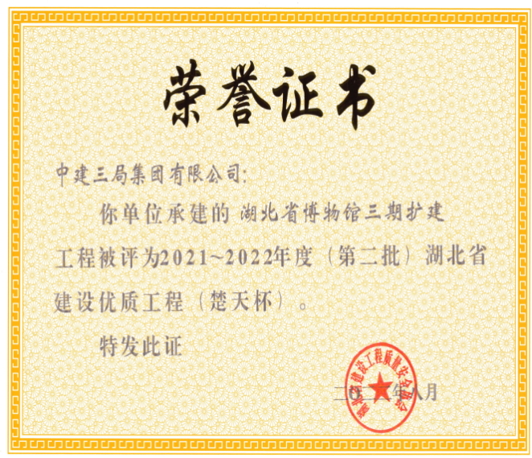
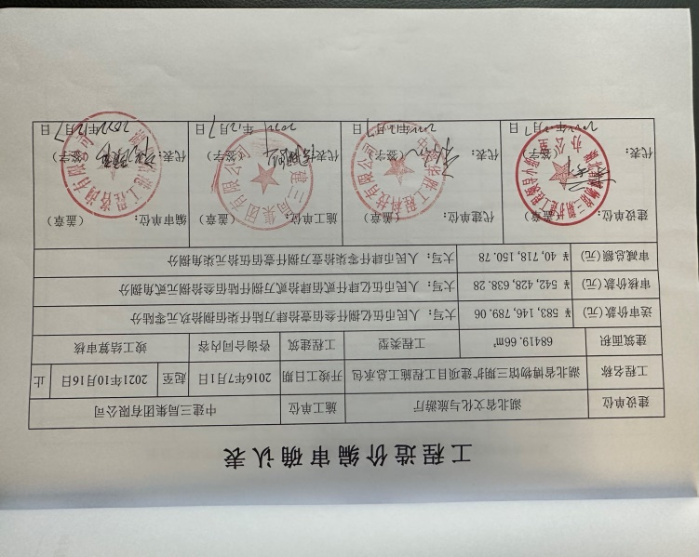
(施工总承包竣工结算审核 ) （楚天杯奖）

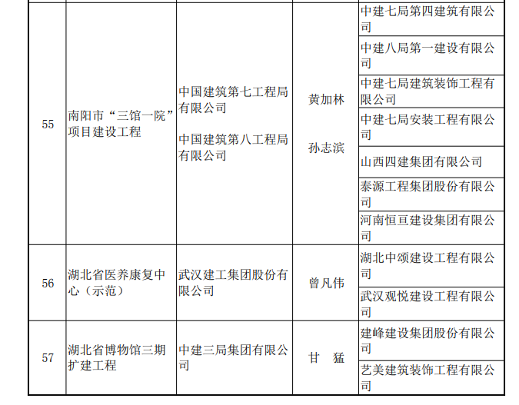
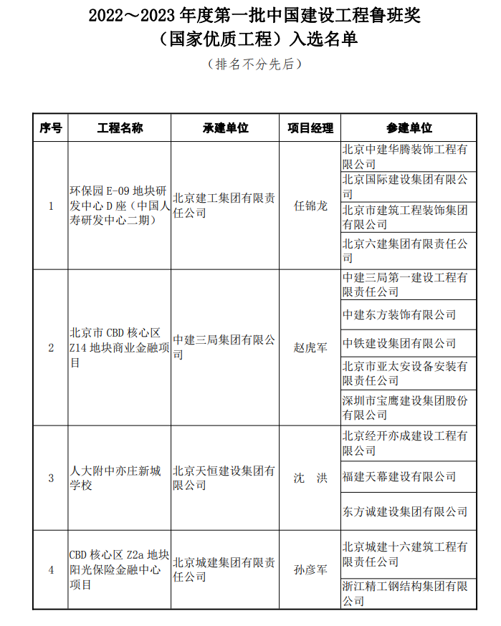
（鲁班奖公示）
- 满意度指标完成情况分析
满意度指标为服务对象满意度。评价设定分值40分，综合评价得分40分，得分率100%。
省博三期扩建工程创优整改区域的环保和噪音污染问题，在施工区域周边通过建造围挡、铺盖防尘网纱等措施进行防尘，同时在日常检查或召开工作例会的时候也多次提及所有参建单位注意环保和噪音污染问题，在基建办和各参建单位的共同努力下，全年无任何环保和噪音扰民投诉。
①认真贯彻执行政府投资的非营利性项目工程建设管理项目法人责任制、代建制、招投标制、监理制、合同制五项制度，在工作中加强与代建、监理、设计、跟踪审计等参建单位沟通，克服施工过程中遇到的困难与问题。
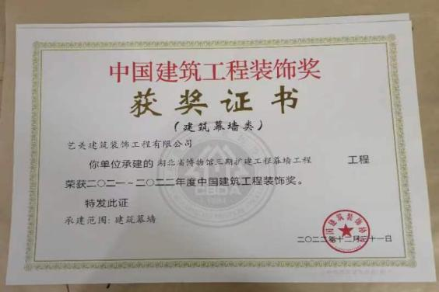
②狠抓现场施工管理，确保施工安全与质量。被省建筑工程质量安全协会评为2021年-2022年度“湖北省建设优质工程（楚天杯）”，被中国建筑装饰协会评为2021年-2022年度“中国建筑工程装饰奖”，被中国安装协会评委2021年-2022年度“中国安装工程优质（中国安装之星）奖）”。

中国建筑装饰奖
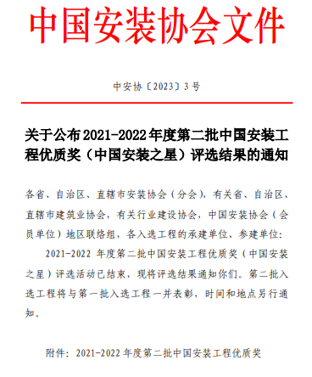
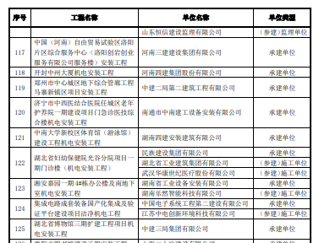

中国安装工程优质奖
省博三期新馆在正式开馆运营后，积极配合馆方运营要求和参观游客在参观过程中提出和发现的问题进行整改，质量缺陷问题整改及时。

（四）上年度自评结果应用情况
1. 及时督促项目各参建单位针对2022年度绩效自评发现的问题，认真分析查找问题原因，研究制定整改措施，积极进行了整改。
2. 根据《湖北省省级预算绩效评价结果应用暂行办法》要求，将2022年度项目绩效自评结果和项目实施完成情况作为2023年度项目预算编制和财政资金安排的重要依据。
3.在绩效评价结果确认后，根据相关要求，将绩效评价结果及时反馈，不断完善项目的绩效管理。
附件：2022年度湖北省博物馆三期扩建工程项目绩效自评表

省博三期扩建工程绩效自评工作小组
2023年4月12日

2022年度湖北省博物馆三期扩建工程项目绩效自评表
填报单位：湖北省博物馆 填报日期：2023年4月
项目名称 |  | 湖北省博物馆三期扩建工程
主管部门 |  | 湖北省文旅厅 |  |  | 项目实施单位 | 湖北省博物馆
项目类别 |  | 1、部门预算项目 2、省直专项 3、省对下转移支付项目
项目属性 |  | 1、持续性项目  2、新增性项目
项目类型 |  | - 常年性项目  2、延续性项目 3、一次性项目    
预算执行情况（万元）  （20分） |  |  | 预算数（A） | 执行数（B） | 执行率（B/A） | 得分（20分*执行率）
 |  | 年度财政资金总额 | 17000 | 12113.34 | 71% | 14
一级指标 |  | 二级指标 | 三级指标 |  | 年初目标值（A） | 实际完成值（B） | 得分
产出指标（40分） |  | 质量指标（10分） | 超规模、超概算项目比例（ 10 分） |  | 0 | 0 | 10
 |  | 质量指标（10分） | 年度投资完成率（10分） |  | 100% | 71% | 7
 |  | 数量指标（20分） | 年进度计划完成情况（20分） |  | 竣工结算、鲁班奖评审完成 | 2022年12月全部完成 | 20
满意度指标  （40分） |  | 服务对象满意度（40分） | 观众对服务设施满意度（40分） |  | 无投诉 | 0 | 40
总分 |  |  |  |  |  |  | 91
偏差大或目标未完成原因分析 | 2021年12月27日年度预算支付未完成，老馆改造工程设计滞后；
改进措施及结果应用方案 | 2023年加快改造工程建设工作推进，力争2024年老馆改造完成。督促质量缺陷限期整改，质保期内完成全部整改内容。
备注1.预算执行情况口径：预算数为调整后财政资金总额（包括上年结余结转），执行数为资金
使用单位财政资金实际支出数。
2.定量指标完成数汇总原则：绝对值直接累加计算，相对值按照资金额度加权平均计算。定量指标计分原则：正向指标（即目标值为≥X,得分=权重*B/A），反向指标（即目标值为≤X，得分=权重*A/B)，得分不得突破权重总额。定量指标先汇总完成数，再计算得分。
3.定性指标计分原则：达成预期指标、部分达成预期指标并具有一定效果、未达成预期指标且效果较差三档，分别按照该指标对应分值区间 100-80%（含 80%）、80-50%（含 50%）、 50-0%合理确定分值。汇总时，以资金额度为权重，对分值进行加权平均计算。
4.基于经济性和必要性等因素考虑，满意度指标暂可不作为必评指标。

附件4：

湖北省博物馆2022年度博物馆免开

资金项目自评报告

（缩略版）

一、自评结论

（一）自评得分
湖北省博物馆（以下简称省博物馆）通过实施省博物馆免开资金项目（以下简称项目），认真落实免费开放，打造服务品牌，积极开展主题宣传活动，加大文物保护力度，但受疫情影响，部分产出指标未达到预定目标。
项目绩效综合评分为95.8分。
评价项目 | 权重 | 评级分值 | 本项得分 | 得分率
预算执行情况 | 20% | 20 | 20 | 100%
项目产出 | 40% | 40 | 35.8 | 89.5%
项目效益 | 40% | 40 | 40 | 100%
综合绩效 | 100% | 100 | 95.8 | 95.8%

（二）绩效目标完成情况
1.执行率情况
省博物馆2022博物馆纪念馆免费开放中央补助年初总预算3950万元，调整预算2348.91万元，项目资金实际支出2348.91万元，预算执行率为100%。
2.完成的绩效目标
2022年项目共设置了12个绩效指标，完成了10个，其中：完成社会教育活动639场次，志愿者招募及培训人次500人次，社教部微信公众号文章发布254条，群众参与社教活动380万人次（含线上），囊匣制作数量156（件/套），修复文物数量668（件/套），展品修复、书画装裱完成及时率100%，文物保护修复验收合格率100%，临展及筹备临时展览25个，荆楚讲坛听众参与人数（含线上）3658人。
3.未完成的绩效目标
2022年未完成绩效指标2个，分别是荆楚讲坛举办次数（含线上）5次，受疫情影响，部分专家不便来汉进行讲座；出版成果数量7，主要是出版社编辑人员受疫情影响，长时间不能正常上班，导致编辑排版和按程序办理相关手续滞后，影响出版进度，因此绩效指标未达到年初设定值。

存在的问题和原因

1.上年度评价结果的应用
一是树立全员绩效管理理念，提升单位全员预算绩效意识水平。在预算绩效管理内容、预算绩效管理方法等方面为单位全员提供学习和研究的机会，通过相关的报告、讲座、宣讲会等机制，以形成覆盖单位基层到高层、财务人员到非财务人员的预算绩效意识普及氛围，提升全体人员对预算绩效的认识程度，形成绩效目标“人人参与，共同努力”的氛围。
二是项目绩效指标设置做到表述准确、规范，如博物馆场馆全年开放天数。本年度在运行布展项目设置场馆开放时间指标。

2.本年度存在的问题和原因
荆楚讲坛举办次数（含线上）绩效指标未达预期。2022年受疫情影响，荆楚讲坛专家不便来汉举办讲座。
出版成果数量7，主要是出版社编辑人员受疫情影响，长时间不能正常上班，导致编辑排版和按程序办理相关手续滞后，影响出版进度。

（四）下一步拟改进措施
一是按照科学规范、公正公开、分级分类、绩效相关原则尽可能地设定出更具有针对性、可衡量性、可实现性的绩效目标。其次，结合近年工作情况合理设定目标值，原则上相同指标的指标值设置应当较上年完成情况有所提升，以充分发挥绩效目标的导向和激励作用。
二是严格按照《预算法》的要求，将所有项目都纳入预算管理，保证预算的科学性完整性。在预算编制过程中，要积累历年项目资金支出明细，掌握资金使用情况，为预算申报奠定科学的申报依据；其次，要注重项目资金的结构管理，结合绩效评价结果，重新审定项目资金明细间的比例，做到科学合理申报预算。

二、 佐证材料

（一）基本情况
1. 项目立项目的和年度绩效目标
（1）项目立项目的
为保护文化遗产，弘扬民族文化，开展文物征集、鉴定、登编、保管，陈列展览与交流，社会教育与公共服务，文物修复与保护及科学研究，博物馆管理与发展以及保证博物馆免费开放并确保馆藏国家珍贵文物的安全。
（2）年度绩效目标
开展各类主题教育活动，线上线下联合，丰富宣传形式。完善文物保管设施建设，修复部分残缺、断裂的文物，以满足展览展示和长期保存的需要。完善珍贵文物信息数据采集，为文物的保护、研究、宣传教育提供基础支持。举办优秀的临时展览，提升学术研究水平，加强博物馆国际、国内交流。
2.项目资金情况
（1）项目资金来源、用途及分配情况
项目年初总预算3950万元，调整预算为2348.91万元，包括：一般公共预算财政当年拨款2250万元，使用上年度财政拨款结转98.91万元。项目资金主要用于社会教育、陈列展览、学术研究、藏品保护、交流合作、人才培养等博物馆服务提升支出，项目由省博物馆各部门（处室）分块实施。
（2）项目资金使用情况
2022年项目资金执行数2348.91万元，预算执行率为100%。

（二）绩效自评工作开展情况
1.前期准备阶段
制定工作计划，按照职责分工对工作任务进行分解，与项目相关负责人员进行沟通，了解基本情况，确定绩效评价工作开展的方向和重点。
2.评价实施阶段
一是布置、指导项目实施部门按要求填写绩效自评相关表格，收集、整理相关自评材料。二是通过现场座谈了解、查阅项目档案等多种方式，复核相关评价的基础数据。
3.评价分析阶段
综合分析收集到的资料，核定用于继续分析和评价的证据，进一步整理、加工和计算，确认项目绩效指标完成情况；按照评分标准对指标逐项评议打分，得出评分结果和评价结论，总结评价中发现的问题，提出相应的改进措施。
4.评价报告阶段
撰写项目绩效自评报告，经单位负责人审核后上报省文旅厅；对绩效评价工作资料进行整理，完善绩效评价工作底稿并归档。

（三）绩效目标完成情况分析
1.预算执行情况分析
预算执行情况评价设定分值20分，实得20分。
2022年项目年初预算3950万元，调整预算2348.91万元，项目资金实际支出2348.91万元，预算执行率为100%。
- 绩效目标完成情况分析
（1）产出指标完成情况分析。
评价设定分值40分，综合评价得分35.8分，得分率89.5%。
1）社会教育活动
指标目标值为500，设定分值5分。实际完成值639，得5分。
创建“长江文明大讲堂”教育品牌。该品牌下设中华优秀传统文化课堂、红色讲堂、礼乐学堂三大教育项目。
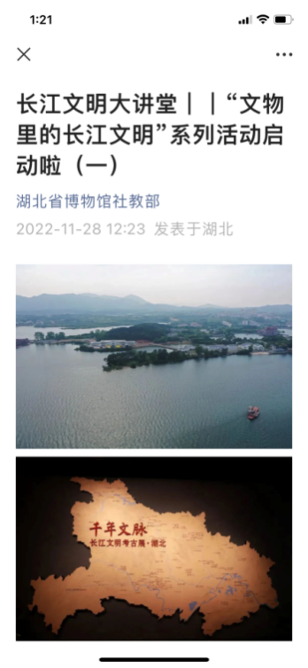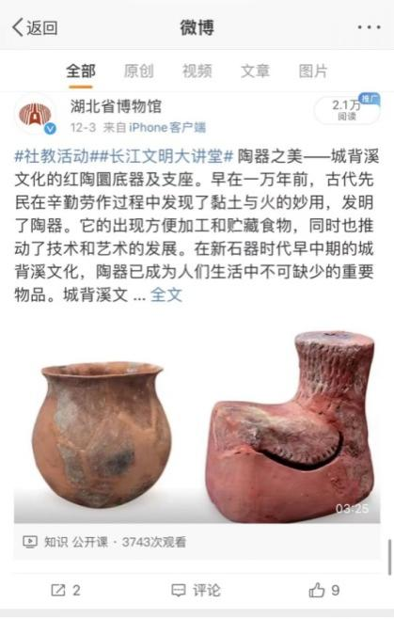
推出“云端打卡湖北省博物馆新馆”系列活动
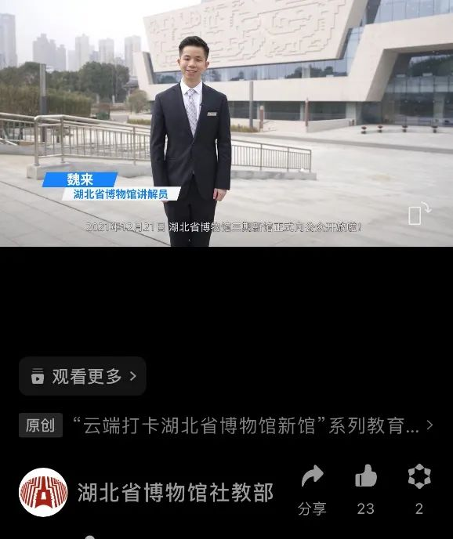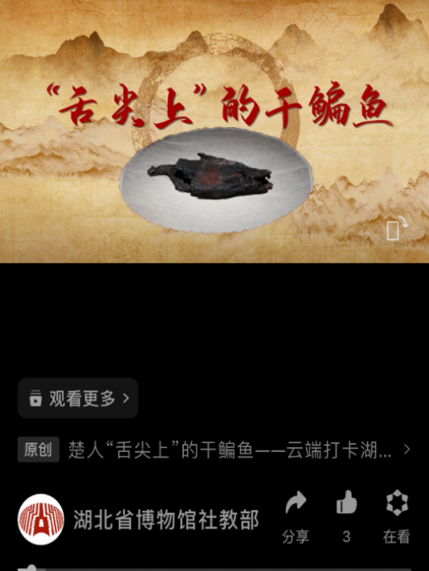
推出博物馆里的节日系列活动
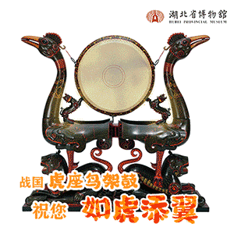

推出大型主题文化日系列活动
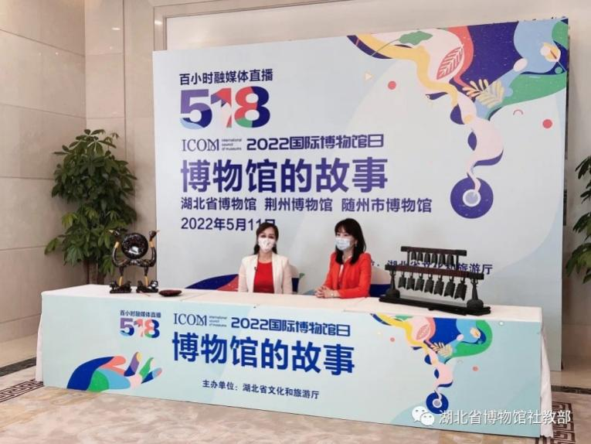
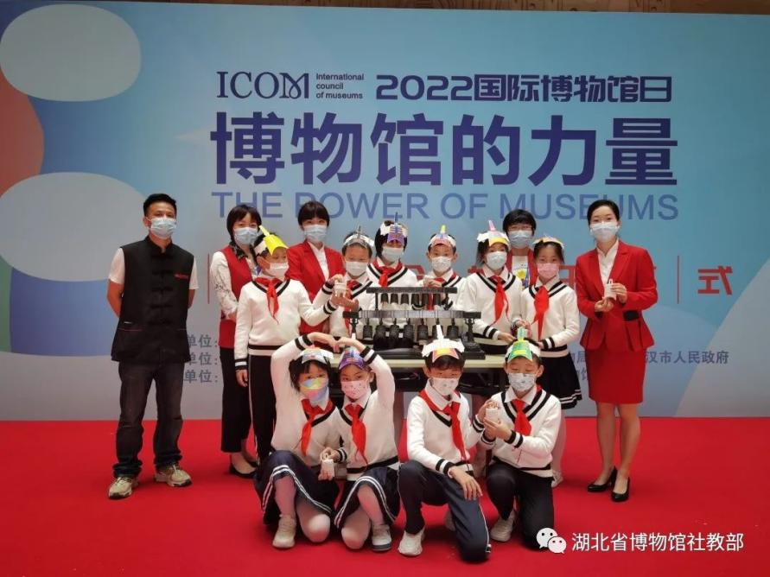
推出“龢”你有“乐”系列活动
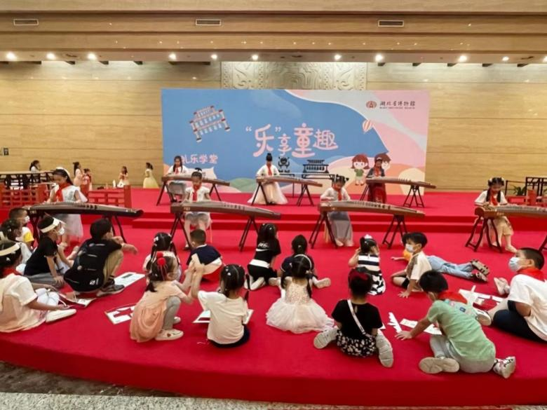
研学活动系列共计301场次、配合双减政策，做好素质教育，开展家庭亲子教育活动186场次，积极与学校教育融合，为东湖小学、育才小学、武汉第三寄宿中学等学校学生开展线上和线下课程115场次。
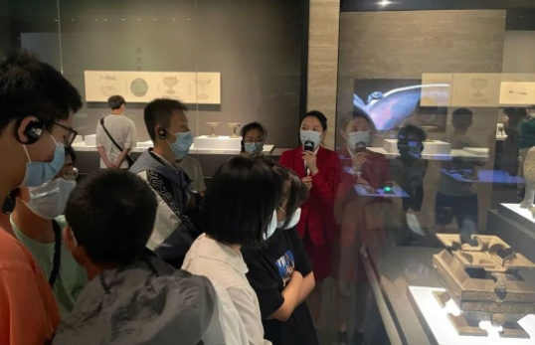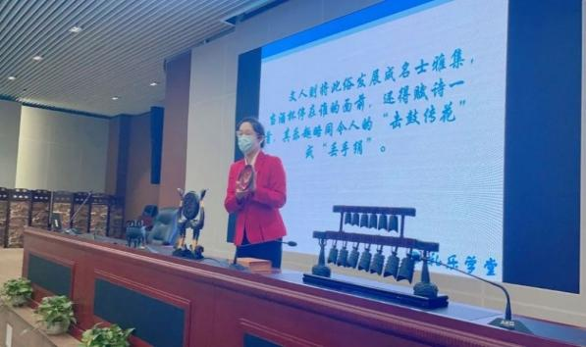
推出“尚意千载——宋代书法主题展”临展教育系列活动、线下举办“小小书法家”活动，并且打造沉浸式观展体验，推出创意朗诵活动，将《念奴娇·赤壁怀古》《醉翁亭记》等名篇，糅合古装、朗诵、乐器演奏等多种元素，带领公众沉浸式体验宋代书法盛宴。本次临展教育活动共开展42场次，观众参与量近30万人次。
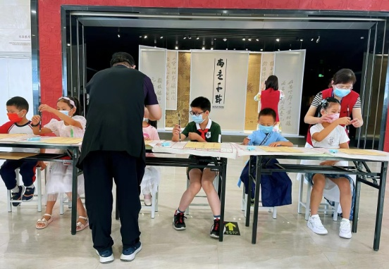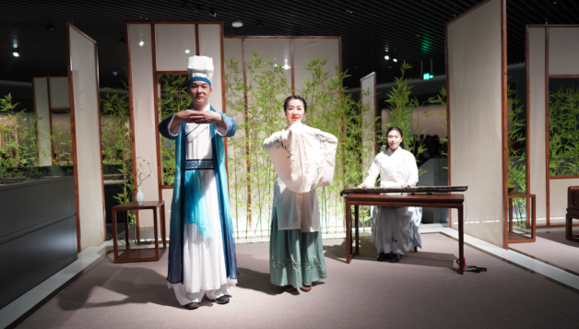
推出玩转情景剧系列活动、跨界合作系列活动，积极与新华网、湖北日报、湖北卫视、南方航空等单位合作，推出云探展系列教育活动50余场次，获得上佳社会效益。
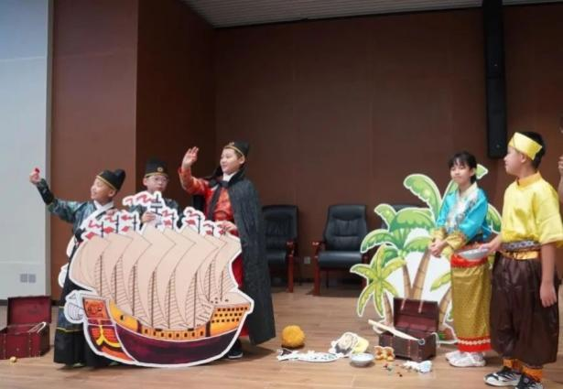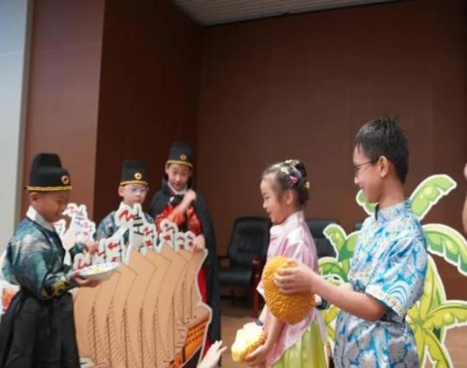
2）志愿者招募及培训人次
指标目标值为200人次，设定分值5分。实际完成值为500人次，得5分。
志愿者团队全年有序开展并协助线下线上社教活动350场次，讲解2600余批次；用心做好展区咨询引导、协助观众租借语音导览、发放展览宣传资料,为老年群体、视觉障碍人士等提供线下温馨文化服务2万4千余小时。
- 社教部微信公众号文章发布数量
指标目标值为200，设定分值4分。实际完成值为254，得4分。
社教部微信公众号推送文章254篇，总用户数28730人。
- 囊匣制作数量（件/套）
指标目标值为120，设定分值4分。实际完成值为156，得4分。
2022年囊匣制作156（件/套），完成年初申报指标要求。
5）修复文物数量
指标目标值为100件套，设定分值4分。实际完成值为668（件/套），得4分。
全年共实施文物保护修复项目7项，共保护修复文物668件。
实施《湖北省考古研究所藏湖北籍书画名家作品保护修复》项目，完成38件书画文物的修复工作，配合《尚意千载——宋代书法主题展》修复拓片横批2幅，配合《长江·汉水——湖北美术馆馆藏地域题材美术作品展》修复书画2幅。
实施《湖北省文物研究所所藏古籍善本保护修复项目 (二期)》、《滞水县博物馆馆藏古籍善本保护修复项目 (二期)》和《鄂州市博物馆馆藏古籍善本保护修复项目》三项，完成240册古籍善本的保护修复。
实施《枣阳郭家庙墓地出土青铜文物保护修复项目（二期）》、《京山苏家垄墓地出土青铜文物保护修复项目（二期）》和《鄂州考古出土汉魏六朝时期金属文物保护修复项目》，完成379件金属文物的保护修复。配合木兰湖考古博物馆陈列布展，对襄阳擂鼓台出土的7件青铜文物进行保护修复工作。
6）荆楚讲坛举办次数（含线上）
指标目标值20，设定分值4分。实际完成值为5，得1分。
因疫情期间专家不便来汉，2022年荆楚文明讲坛仅举办5次讲座，绩效指标未达年初设置目标值。
7）出版成果数量
指标目标值10，设定分值4分。实际完成值为7，得2.8分。
主要是出版社编辑人员受疫情影响长时间不能正常上班，导致编辑排版和按程序办理相关手续滞后，影响出版进度，绩效指标未达到预期。
8）临展及筹备临时展览个数
指标目标值8，设定分值4分。实际完成值为25，得4分。
省博物馆2022年临展及筹备临时展览共25个，包括：《和：音乐的力量》、《尚意千载：宋代法书特展》、《尚意千载：当代临摹与创作展》、《“百年民俗 湖北记忆”影像展》、《作始也简、将毕也炬——董必武手迹展》、《湖北考古博物馆“千年文脉——长江文明考古展·湖北”》、《湖北考古博物馆“世纪工程——三峡考古湖北成果展”》、《湖北考古博物馆“阳光展厅”》、《陂安南县革命史展览》、《江汉吉金-湖北省馆藏青铜器展览》、《一见钟琴--从宫廷礼乐到文人雅兴》、《“玉韞·九州——中国早期文明间的碰撞与聚合”展》、《繁星盈天——百年百大考古发现展》、《“奋进新时代”主题成就展》、《共饮一江水--长江流域青铜器展》、《色如天相 器传千秋:中国古代绿松石文化展》、《暗香浮动——隔江相望两梅瓶的故事》、《曾经巴楚—“宜荆荆恩”城市群博物馆联盟青铜文物特展》、《大美亚细亚——亚洲六国文物特展》、《荆楚文明集萃——湖北省博物馆馆藏精品文物展》、《中国国家版本馆基本陈列》、《铮铮越吟——越文化精品文物特展》、《考古里的长江文明一新时代 •新发现》、《百年丹青——湖北省博物馆藏近代书画》、《国宝回家》。
9）展品修复、书画装裱完成及时率
指标目标值为100%，设定分值3分。实际完成值为100%，得3分。
实施馆藏书画名家项目，修复书画38件，《尚意千载》和湖北美术馆的《长江·汉水》展览中修复书画4件。
10）文物保护修复验收合格率
指标目标值为100%，设定分值3分。实际完成值为100%，得3分。
完成京山苏家垄春秋墓地出土青铜文物（二期）保护修复项目，并结项；完成浠水县博物馆馆藏古籍善本(二期)修复保护项目，并结项；完成鄂州市博物馆馆藏古籍善本保护修复项目，并结项。
（2）效益指标完成情况分析
评价设定分值40分，综合评价得40分，得分率100%。

群众参与社教活动人次（含线上）
指标目标值为10万人次，设定分值20分。实际完成值为380万人次，得20分。
在教育服务上继续创新发展，用心做好分众教育、注重教育均等化，不断拓展受众类型；配合“双减”政策，积极与学校教育融合，做好素质教育；依托馆藏优势和地域文化特色，做好文化创造性转换，全年线上线下开展的教育活动亮点纷呈，反响热烈，群众参与度高。
- 荆楚讲坛听众参与人数（含线上）
指标目标值3000，设定分值20分。实际完成值为3658，得20分。

（3）满意度完成情况分析
该项目在2022年度未设置满意度指标，满意度指标在博物馆运行、布展项目设置。

上年度评价结果应用情况
在编制2022年度预算时，我馆已将博物馆纪念馆逐步免费开放补助资金纳入年初部门预算。在今后预算编制工作中，我馆将持续加强预算合理性审核，开展项目可行性论证等，科学合理编制预算，提高预算编制质量。

（5）其他佐证材料
项目绩效自评表（附后）

2022年度博物馆纪念馆免费开放中央补助项目支出绩效自评表
单位名称：湖北省博物馆 填报日期：2023年4月20日
项目名称 | 博物馆纪念馆免费开放中央补助
主管部门 | 湖北省文化和旅游厅 |  | 实施单位 |  | 湖北省博物馆
项目类别 | 1.部门预算项目 R 2.省直专项 £ 3.省对下转移支付项目 £
项目属性 | 1.持续性项目 R 2.新增性项目 £
项目类型 | 1.常年性项目 R 2.延续性项目 £ 3.一次性项目 £
预算执行情况（万元）  （20分） |  | 预算数（A） | 执行数（B） | 执行率（B/A） |  | 得分（20分*执行率）
预算执行情况（万元）  （20分） | 年度资金总额 | 2348.91 | 2348.91 | 100% |  | 20
一级指标 | 二级指标 | 三级指标 |  | 年初目标值(A) |  | 实际完成值（B） | 得分
产出指标  （40分） | 数量指标  （ 34分） | 社会教育活动场次（5分） |  | 500 |  | 639 | 5
产出指标  （40分） | 数量指标  （ 34分） | 志愿者招募及培训人次（5分） |  | 200人次 |  | 500人次 | 5
产出指标  （40分） | 数量指标  （ 34分） | 社教部微信公众号文章发布数量（4分） |  | 200 |  | 254 | 4
产出指标  （40分） | 数量指标  （ 34分） | 囊匣制作数量（件/套）（4分） |  | 120 |  | 156 | 4
产出指标  （40分） | 数量指标  （ 34分） | 修复文物数量（4分） |  | 100件套 |  | 668件套 | 4
产出指标  （40分） | 数量指标  （ 34分） | 荆楚讲坛举办次数（含线上）（4分） |  | 20 |  | 5 | 1
产出指标  （40分） | 数量指标  （ 34分） | 出版成果数量（4分） |  | 10 |  | 7 | 2.8
产出指标  （40分） | 数量指标  （ 34分） | 临展及筹备临时展览个数（4分） |  | 8 |  | 25 | 4
产出指标  （40分） | 质量指标（3分） | 文物保护修复验收合格率（3分） |  | 100% |  | 100% | 3
产出指标  （40分） | 时效指标（3分） | 展品修复、书画装裱完成及时率（3分） |  | 100% |  | 100% | 3
效益指标  （40分） | 社会效益指标  （40分） | 群众参与社教活动人次（含线上）（20分） |  | 10万人次 |  | 380万人次 | 20
效益指标  （40分） | 社会效益指标  （40分） | 荆楚讲坛听众参与人数（含线上）（20分） |  | 3000 |  | 3658 | 20
总分 |  |  |  |  |  |  | 95.8
偏差大或目标未完成原因分析 | 2022年受疫情影响，受邀专家不便来汉进行荆楚讲坛讲座，因此荆楚讲坛举办次数（含线上）指标完成情况未达预期。出版成果主要是出版社编辑人员受疫情影响长时间不能正常上班，导致编辑排版和按程序办理相关手续滞后，影响出版进度，因此指标值未达到预期。
改进措施及结果应用方案 | 一是按照科学规范、公正公开、分级分类、绩效相关原则尽可能地设定出更具有针对性、可衡量性、可实现性的绩效目标。其次，结合近年工作情况合理设定目标值，原则上相同指标的指标值设置应当较上年完成情况有所提升，以充分发挥绩效目标的导向和激励作用。
备注：
1.预算执行情况口径：预算数为调整后财政资金总额（包括上年结余结转），执行数为资金
使用单位财政资金实际支出数。
2.定量指标完成数汇总原则：绝对值直接累加计算，相对值按照资金额度加权平均计算。定量指标计分原则：正向指标（即目标值为≥X,得分=权重*B/A），反向指标（即目标值为≤X，得分=权重*A/B)，得分不得突破权重总额。定量指标先汇总完成数，再计算得分。
3.定性指标计分原则：达成预期指标、部分达成预期指标并具有一定效果、未达成预期指标且效果较差三档，分别按照该指标对应分值区间 100-80%（含 80%）、80-50%（含 50%）、 50-0%合理确定分值。汇总时，以资金额度为权重，对分值进行加权平均计算。
4.基于经济性和必要性等因素考虑，满意度指标暂可不作为必评指标。

